# PEMBUATAN WEBSITE E-COMMERCE PADA TOKO GADGET DAILY YOUR BEST STORE



**LAPORAN KERJA PRAKTEK**

Oleh:

**NIM NAMA**

1. 191011401460 MUHAMAD FAISAL
2. 191011401456 RAFI BUDI SULISTIO

**PROGRAM STUDI TEKNIK INFORMATIKA**

**FAKULTAS TEKNIK UNIVERSITAS PAMULANG**

**2021/2022**

**PROGRAM STUDI TEKNIK INFORMATIKA**

**FAKULTAS TEKNIK UNIVERSITAS PAMULANG**

# PERSETUJUAN LAPORAN KERJA PRAKTEK

Program Studi : Teknik Informatika

Jenjang Studi : Strata 1

Judul : PEMBUATAN WEBSITE E-COMMERCE PADA TOKO

GADGET DAILY YOUR BEST STORE

NIM NAMA

1. 191011401460 MUHAMAD FAISAL
2. 191011401456 RAFI BUDI SULISTIO

Disetujui untuk dipresentasikan pada periode semester Genap tahun ajaran 2021/2022

Pamulang, 13 Juni 2021

Dosen Pembimbing

(Maulana Fansyuri S.Kom,. M. Kom)

**PROGRAM STUDI TEKNIK INFORMATIKA**

**FAKULTAS TEKNIK UNIVERSITAS PAMULANG**

# PENGESAHAN LAPORAN KERJA PRAKTEK

Program Studi : Teknik Informatika

Jenjang Studi : Strata 1

Judul : PEMBUATAN WEBSITE E-COMMERCE PADA TOKO

GADGET DAILY YOUR BEST STORE

NIM NAMA

1. 191011401460 MUHAMAD FAISAL
2. 191011401456 RAFI BUDI SULISTIO

Disetujui untuk dipresentasikan pada periode semester Genap tahun ajaran 2021/2022

Pamulang, 13 Juni 2021

Dosen Penguji Dosen Pembimbing

(…………………………….....) (Maulana Fansyuri S.Kom,. M. Kom)

Ketua Program Studi

Teknik Informatika

(Achmad Udin Zailani, S.Kom, M.Kom)

# LEMBAR PENGESAHAN SELESAI

**KULIAH KERJA PRAKTEK**

Dinyatakan bahwa:

1. MUHAMAD FAISAL 191011401460
2. RAFI BUDI SULISTIO 191011401456

Telah selesai melaksanakan kegiatan Kerja Praktek Pada :

Tanggal/Bulan/Tahun : 30 Mei 2022

Nama Instansi : Daily Your Best Store

Alamat : Taman Adiyasa Blok O.09 Nomor 02, Tangerang.

Pembimbing Praktek

Tanggal: 30 Mei 2022

(Poppyta Ayu Nur Rohmah Sidiq)

# LEMBAR PENILAIAN KERJA PRAKTEK MAHASISWA 1

NAMA : Muhamad Faisal

NIM : 191011401460

PROGRAM STUDI : Teknik Informatika

TEMPAT KERJA PRAKTEK : Universitas Pamulang

WAKTU PELAKSANAAN : 20 Maret 2022 – 30 Mei 2022

KRITERIA PENILAIAN

Stempel, Nama & Tanda Tangan Pembimbing Instansi

(Poppyta Ayu Nur Rohmah Sidiq)

|  |  |  |
| --- | --- | --- |
| PENILAIAN PEMBIMBING LAPANGAN  (*Instansi Tempat Kerja Praktek*) | | |
| NO | MATERI PENILAIAN | NILAI (*Dalam Angka*) |
| 1 | Keaktifan, Disiplin dan Inisiatif |  |
| 2 | Kemampuan Kerjasama |  |
| 3 | Kemampuan Bekerja Mandiri |  |
| 4 | Kemampuan Teknis |  |
| Nilai Rata – rata | |  |

Stempel, Nama & Tanda Tangan Pembimbing ProgramStudi

(Maulana Fansyuri S.Kom,. M. Kom)

|  |  |  |
| --- | --- | --- |
| PENILAIAN PEMBIMBING PROGRAM STUDI TEKNIK INFORMATIKA UNIVERSITAS PAMULANG | | |
| NO | MATERI PENILAIAN | NILAI (*Dalam Angka*) |
| 1 | Kedalaman Materi |  |
| 2 | Penguasaan Materi |  |
| 3 | Penyajian Laporan |  |

|  |  |  |  |  |  |
| --- | --- | --- | --- | --- | --- |
| Nilai rata-rata akhir | | | : .................................(*dalam angka*) | | |
|  | |  | : .................................(*dalam huruf*) | | |
|  | |  |  |  |  |
| Komponen Penilaian | | |  | Pamulang, 24 Mei 2022 | |
| 80 – 100 | : A | |  | Kaprodi Teknik Informatika | |
| 70 – 79 | : B | |  |  |  |
| 56 – 69 | : C | |  |  |  |
| 45 – 55 | : D | |  |  |  |
| 0 – 44 | : E | |  | (Achmad Udin Zailani, S.Kom., M.Kom) | |

# LEMBAR PENILAIAN KERJA PRAKTEK MAHASISWA 2

NAMA : Rafi Budi Sulistio

NIM : 191011401456

PROGRAM STUDI : Teknik Informatika

TEMPAT KERJA PRAKTEK : Universitas Pamulang

WAKTU PELAKSANAAN : 20 Maret 2022 – 30 Mei 2022

KRITERIA PENILAIAN

Stempel, Nama & Tanda Tangan Pembimbing Instansi

(Poppyta Ayu Nur Rohmah Sidiq)

|  |  |  |
| --- | --- | --- |
| PENILAIAN PEMBIMBING LAPANGAN  (*Instansi Tempat Kerja Praktek*) | | |
| NO | MATERI PENILAIAN | NILAI (*Dalam Angka*) |
| 1 | Keaktifan, Disiplin dan Inisiatif |  |
| 2 | Kemampuan Kerjasama |  |
| 3 | Kemampuan Bekerja Mandiri |  |
| 4 | Kemampuan Teknis |  |
| Nilai Rata – rata | |  |

Stempel, Nama & Tanda Tangan Pembimbing ProgramStudi

(Maulana Fansyuri S.Kom,. M. Kom)

NIDN. 0430128103

|  |  |  |
| --- | --- | --- |
| PENILAIAN PEMBIMBING PROGRAM STUDI TEKNIK INFORMATIKA UNIVERSITAS PAMULANG | | |
| NO | MATERI PENILAIAN | NILAI (*Dalam Angka*) |
| 1 | Kedalaman Materi |  |
| 2 | Penguasaan Materi |  |
| 3 | Penyajian Laporan |  |

|  |  |  |  |  |  |
| --- | --- | --- | --- | --- | --- |
| Nilai rata-rata akhir | | | : .................................(*dalam angka*) | | |
|  | |  | : .................................(*dalam huruf*) | | |
|  | |  |  |  |  |
| Komponen Penilaian | | |  | Pamulang, 24 Mei 2022 | |
| 80 – 100 | : A | |  | Kaprodi Teknik Informatika | |
| 70 – 79 | : B | |  |  |  |
| 56 – 69 | : C | |  |  |  |
| 45 – 55 | : D | |  |  |  |
| 0 – 44 | : E | |  | (Achmad Udin Zailani, S.Kom., M.Kom) | |

**PROGRAM STUDI TEKNIK INFORMATIKA**

**FAKULTAS TEKNIK UNIVERSITAS PAMULANG**

# LEMBAR BERITA ACARA KONSULTASI DOSEN PEMBIMBING KP

|  |  |
| --- | --- |
| Nama Instansi KP | DAILY YOUR BEST STORE |
| Alamat Instansi | Taman Adiyasa Blok 0.09 Nomor 02, Tangerang. |
| Dosen Pembimbing | Maulana Fansyuri, S.Kom, M.Kom. |

|  |  |  |
| --- | --- | --- |
| No. | NIM | NAMA |
| 1. | 191011401460 | MUHAMAD FAISAL |
| 2. | 191011401459 | RAFI BUDI SULISTIO |
| 3. |  |  |

|  |  |  |  |  |  |
| --- | --- | --- | --- | --- | --- |
| No. | Tanggal | Materi yang  Dikonsultasikan | Paraf Dosen | | |
| MHS 1 | MHS 2 | MHS 3 |
| 1. |  |  |  |  |  |
| 2. |  |  |  |  |  |
| 3. |  |  |  |  |  |
| 4. |  |  |  |  |  |
| 5. |  |  |  |  |  |
| 6. |  |  |  |  |  |

Mahasiswa di atas telah melakukan bimbingan dengan jumlah materi yang telah mencukupi untuk diseminarkan.

|  |
| --- |
| Pamulang, 24 Mei 2022 |
| Dosen Pembimbing |
|  |
|  |
| (Maulana Fansyuri, S.Kom, M.Kom.) |
| NIDN. 0430128103 |

**PROGRAM STUDI TEKNIK INFORMATIKA**

**FAKULTAS TEKNIK UNIVERSITAS PAMULANG**

# LEMBAR BERITA ACARA KONSULTASI SUPERVISOR KP

|  |  |
| --- | --- |
| Nama Instansi KP | DAILY YOUR BEST STORE |
| Alamat Instansi | Taman Adiyasa Blok 0.09 Nomor 02, Tangerang. |
| Supervisor KP | Poppyta Ayu Nur Rohmah Sidiq |

|  |  |  |
| --- | --- | --- |
| No. | NIM | NAMA |
| 1. | 191011401460 | MUHAMAD FAISAL |
| 2. | 191011401459 | RAFI BUDI SULISTIO |
| 3. |  |  |

|  |  |  |  |  |  |
| --- | --- | --- | --- | --- | --- |
| No. | Tanggal | Materi yang  Dikonsultasikan | Paraf Dosen | | |
| MHS 1 | MHS 2 | MHS 3 |
| 1. |  |  |  |  |  |
| 2. |  |  |  |  |  |
| 3. |  |  |  |  |  |
| 4. |  |  |  |  |  |
| 5. |  |  |  |  |  |
| 6. |  |  |  |  |  |

Mahasiswa di atas telah melakukan bimbingan dengan jumlah materi yang telah mencukupi untuk diseminarkan.

|  |
| --- |
| Tangerang, 24 Mei 2022 |
| Pembimbing Praktek |
|  |
|  |
| (Poppyta Ayu Nur Rohmah Sidiq) |
|  |

# KATA PENGANTAR

Puji syukur kehadirat Allah SWT yang telah melimpahkan rahmat, taufik serta hidayah-Nya sehingga penulis dapat menyelesaikan Laporan Kerja Praktek dengan sebaik-baiknya. Dalam penyusunan laporan ini penulis banyak mendapatkan bantuan dari berbagai pihak, untuk itu penulis ingin mengungkapkan rasa terimakasih kepada:

1. Allah SWT atas segala anugerah yang telah di berikan.
2. Bapak Dr. E. Nurzaman, M.M., M.Si selaku Rektor Universitas Pamulang.
3. Bapak Syaiful Bakhri, ST., M.Eng. Sc., Ph.d. selaku Dekan Fakultas Teknik Universitas Pamulang.
4. Bapak Achmad Udin Zailani, S.Kom., M.Kom. selaku Ketua Program Studi Teknik Informatika Universitas Pamulang.
5. Bapak Maulana Fansyuri, S.Kom., M.Kom. selaku Dosen Pembimbing Kerja Praktek pada Program Studi Teknik Infromatika Universitas Pamulang.
6. Seluruh dosen-dosen Teknik Informatika, atas segala ilmu pengetahuan dan pengalaman yang sangat berarti.
7. Kedua orang tua penulis yang senantiasa memberikan dukungan, semangat, doa dan materil yang sangat berarti.
8. Kepada teman-teman yang telah membantu dan memberikan motivasi baik secara moral maupun materil.

Akhir kata, dengan segala harapan dan kerendahan hati penulis berharap semoga Laporan Kerja Praktek ini dapat memberikan manfaat bagi pembaca untuk mengembangkan ilmu pengetahuan, khususnya di bidang Teknologi Informasi.

Tangerang Selatan, 24 Mei 2022

Muhamad Faisal

# KATA PENGANTAR

Puji syukur kehadirat Allah SWT yang telah melimpahkan rahmat, taufik serta hidayah-Nya sehingga penulis dapat menyelesaikan Laporan Kerja Praktek dengan sebaik-baiknya. Dalam penyusunan laporan ini penulis banyak mendapatkan bantuan dari berbagai pihak, untuk itu penulis ingin mengungkapkan rasa terimakasih kepada:

1. Allah SWT atas segala anugerah yang telah di berikan.
2. Bapak Dr. E. Nurzaman, M.M., M.Si selaku Rektor Universitas Pamulang.
3. Bapak Syaiful Bakhri, ST., M.Eng. Sc., Ph.d. selaku Dekan Fakultas Teknik Universitas Pamulang.
4. Bapak Achmad Udin Zailani, S.Kom., M.Kom. selaku Ketua Program Studi Teknik Informatika Universitas Pamulang.
5. Bapak Maulana Fansyuri, S.Kom., M.Kom. selaku Dosen Pembimbing Kerja Praktek pada Program Studi Teknik Infromatika Universitas Pamulang.
6. Seluruh dosen-dosen Teknik Informatika, atas segala ilmu pengetahuan dan pengalaman yang sangat berarti.
7. Kedua orang tua penulis yang senantiasa memberikan dukungan, semangat, doa dan materil yang sangat berarti.
8. Kepada teman-teman yang telah membantu dan memberikan motivasi baik secara moral maupun materil.

Akhir kata, dengan segala harapan dan kerendahan hati penulis berharap semoga Laporan Kerja Praktek ini dapat memberikan manfaat bagi pembaca untuk mengembangkan ilmu pengetahuan, khususnya di bidang Teknologi Informasi.

Tangerang Selatan, 24 Mei 2022

Rafi Budi Sulistio

*ABSTRACT*

*The online electronic buying/selling website is an ordering marketplace as well as services engaged in technology. Along with the development of websites on smartphones in the online field, it greatly affects the interest of buyers to use smartphones today. Remembering customers in the Store. Daily Your Best Store who also wants to repair their electronic device by submitting a complaint, we will help direct it, and if the customer wants to sell, buy or trade, they can directly use our service, so that the buyer will feel bored from waiting and can just move to another place. . So to get around the above problems, researchers took the initiative to build an online website design that can be accessed with a smartphone/pc to make it easier for customers.*

*The purpose of this research is to produce a website-based trading service for ordering goods and transactions that can be done anywhere without having to queue and accompanied by pictures for easy understanding. The data collection technique used is an observation and literature study. Researchers hope to help customers to make it easier to get goods and transactions easily.*

*The results of the study are to provide efficiency for customers who are outside the area to solve problems with their electronic devices, without having to wait.*

*Keywords: Website, Gadget, Marketplace*

# ABSTRAK

Website jual atau beli elektronik online merupakan suatu marketplace pemesanan juga jasa yang bergerak dibidang Teknologi. Seiring berkembangnya website pada smartphone dalam bidang online sangat mempengaruhi minat pembeli menggunakan smartphone saat ini. Mengingat pelanggan di Toko Daily Your Best Store yang juga ingin memperbaiki perangkat elektroniknya dengan mengajukan keluhannya kami akan membantu mengarahkan, dan bila *customer* ingin menjual, membeli ataupun melakukan tukar tambah bisa langsung menggunakan layanan kami, sehingga pembeli akan merasa bosan karena menunggu dan bisa saja beralih ke tempat yang lain. Maka untuk menyiasati permasalahan diatas, peneliti berinisiatif membangun perancangan website secara online yang bisa di akses dengan smartphone atau pc agar memudahkan para pelanggannya.

Tujuan penelitian ini menghasilkan suatu layanan perdagangan berbasis *Website* pemesanan barang dan transaksi yang bisa dilakukan dimanapun tanpa harus melakukan antri dan disertai dengan gambar agar mudah dipahami. Teknik pengumpulan data yang digunakan yaitu dengan suatu pengamatan dan studi pustaka. Peneliti berharap dapat membantu pelanggan agar dapat mempermudah mendapatkan barang dan transaksi dengan mudah.

Hasil dari penelitian yaitu memberi efesiensi para pelanggan yang berada diluar daerah untuk menyelesaikan masalah terhadap perangkat elektroniknya, tanpa harus menunggu.

**Kata Kunci : Website, Gadget, Marketplace**

DAFTAR ISI

COVER i

PERSETUJUAN LAPORAN KERJA PRAKTEK ii

PENGESAHAN LAPORAN KERJA PRAKTEK iii

LEMBAR PENGESAHAN SELESAI iv

LEMBAR PENILAIAN KERJA PRAKTEK MAHASISWA 1 v

LEMBAR PENILAIAN KERJA PRAKTEK MAHASISWA 2 vi

LEMBAR BERITA ACARA KONSULTASI DOSEN PEMBIMBING KP vii

LEMBAR BERITA ACARA KONSULTASI SUPERVISOR KP viii

KATA PENGANTAR ix

KATA PENGANTAR x

*ABSTRACT* xi

ABSTRAK xii

DAFTAR ISI xiii

DAFTAR GAMBAR xiv

DAFTAR TABEL xvi

DAFTAR LAMPIRAN xvii

BAB I PENDAHULUAN 1

1.1 Latar Belakang 1

1.2 Identifikasi Masalah 2

1.3 Rumusan Masalah 2

1.4 Tujuan Penulisan 2

1.5 Manfaat Penelitian 3

1.5.1 Manfaat Untuk Peneliti 3

1.5.2 Manfaat Untuk Toko Daily Your Best Store 3

1.6 Batas Permasalahan 3

1.7 Metode Penulisan 4

1.8 Sistematika Penulisan 4

BAB II ORGANISASI DAN LANDASAN TEORI 6

2.1 Tempat Penelitian 6

2.2 Sejarah Toko 6

2.3 Struktur Organisasi 6

2.4 Landasan Teori 6

2.4.1 Data 6

2.4.2 Pendataan 7

2.4.3 Informasi 7

2.4.4 Pengertian E-Commerce 7

2.4.5 Konsep Perancangan *Database* 8

2.4.6 Definisi Konsep Basis Data 8

2.4.7 Kegunaan Basis Data 9

2.4.8 *Flowchart* 10

2.4.9 ERD 10

2.4.10 PHP 12

2.4.11 MySQL 13

2.4.12 HTML 13

2.4.13 Apache 13

2.4.14 Unified Modeling Language (UML) 14

2.4.15 Aplikasi Basis Web 15

2.4.16 Pengujian Perangkat Lunak 16

2.4.17 *Black box testing* 16

BAB III PEMBAHASAN 17

3.1 Tinjauan Pustaka 17

3.2 Sistem Perancangan 18

3.2.1 Sistem Yang Berjalan 19

3.2.2 System Yang Diusulkan 19

3.2.2.1 *Use Case Diagram* Yang Diusulkan 20

3.2.2.2 *Activity Diagram System* Yang Diusulkan 21

3.2.2.3 *Sequence Diagram* Yang Diusulkan 27

3.2.2.4 *Class Diagram* Yang Diusulkan 32

3.3 Perancangan Database 32

3.3.1 ERD 32

3.3.2 LRS 33

3.4 Perancangan Layar 34

3.4.1 Tampilan Halaman Menu Utama 34

3.4.2 Tampilan Halaman *Login* 35

3.4.3 Tampilan Halaman Lihat Produk 35

3.4.4 Tampilan Halaman Detail Produk 36

3.4.5 Tampilan Halaman Cart 37

3.4.6 Tampilan Halaman Order 37

3.4.7 Tampilan Halaman *Dashboard* 38

3.5 Implementasi dan Pengujian 38

3.5.1 Implementasi 38

3.5.2 Implementasi Tampilan Basis Data 38

3.5.3 Implemntasi Tampilan Aplikasi atau Implementasi Antar Muka 42

3.5.4 Pengujian Sistem 49

BAB IV PENUTUP 51

4.1 Kesimpulan 51

4.2 Saran 51

DAFTAR PUSTAKA 52

LAMPIRAN 53

# DAFTAR GAMBAR

Gambar 3. 1 Use Case Diagram System Yang Diusulkan 20

Gambar 3. 2 Activity Diagram Login 21

Gambar 3. 3 Activity Diagram customer menambah barang ke dalam keranjang 22

Gambar 3. 4 Activity Diagram Proses Checkout 23

Gambar 3. 5 Activity Diagram Proses Admin Mengelola Pesanan 24

Gambar 3. 6 Activity Diagram Proses Admin Mengelola Toko 25

Gambar 3. 7 Activity Diagram Proses Admin Mengelola Pelanggan 26

Gambar 3. 8 Activity Diagram Proses Admin Mengelola Admin 27

Gambar 3. 9 Sequence Diagram Admin atau Customer Melakukan Login 28

Gambar 3. 10 Sequence Diagram Detail Produk 29

Gambar 3. 11 Sequence Diagram Customer Melakukan Transaksi 30

Gambar 3. 12 Sequence Diagram Admin Melakukan Proses Pengiriman Produk 31

Gambar 3. 13 Class Diagram Sistem 32

Gambar 3. 14 ERD Perancangan Database 33

Gambar 3. 15 LRS Perancangan Database 34

Gambar 3. 16 Tampilan Home 35

Gambar 3. 17 Tampilan Menu Login 35

Gambar 3. 18 Tampilan Halaman Lihat Produk 36

Gambar 3. 19 Tampilan Halaman Detail Produk 36

Gambar 3. 20 Tampilan Halaman Cart 37

Gambar 3. 21 Tampilan Halaman Daftar Order 37

Gambar 3. 22 Tampilan Halaman Dashboard 38

Gambar 3. 23 Tampilan Table User 39

Gambar 3. 24 Tampilan Table Produk 39

Gambar 3. 25 Tampilan Table Pembayaran 40

Gambar 3. 26 Tampilan Table Konfirmasi 40

Gambar 3. 27 Tampilan Table Kategori 41

Gambar 3. 28 Tampilan Table Detail Produk 41

Gambar 3. 29 Tampilan Table Cart 42

Gambar 3. 30 Tampilan Table Brand 42

Gambar 3. 31 Tampilan Halaman Utama 43

Gambar 3. 32 Tampilan Halaman Utama 43

Gambar 3. 33 Tampilan Halaman Utama 43

Gambar 3. 34 Tampilan Menu Login 44

Gambar 3. 35 Tampilan Menu Register 44

Gambar 3. 36 Tampilan Halaman Produk 45

Gambar 3. 37 Tampilan Halaman Detail Produk 45

Gambar 3. 38 Tampilan Halaman Keranjang atau *Cart* 46

Gambar 3. 39 Tampilan Halaman Daftar *Order* 46

Gambar 3. 40 Tampilan Halaman *Dashboard Admin* 47

Gambar 3. 41 Tampilan Halaman Kelola Pesanan 47

Gambar 3. 42 Tampilan Halaman Kelola Pesanan (jika ID di click) 47

Gambar 3. 43 Tampilan Halaman Kategori 48

Gambar 3. 44 Tampilan Halaman Metode Pembayaran 48

Gambar 3. 45 Tampilan Halaman Kelola Pelanggan 49

Gambar 3. 46 Tampilan Halaman Kelola Admin 49

**DAFTAR TABEL**

Tabel 3. 1 Hasil Pengujian Black Box Website Toko Daily Your Best Store 50

**DAFTAR LAMPIRAN**

**Lampiran 1 Foto Kegiatan 53**

**Lampiran 2 Wawancara 54**

**Lampiran 3 Surat Persetujuan Kerja Praktek 55**

**Lampiran 4 Surat Pengajuan Kerja Praktek 56**

# BAB I

**PENDAHULUAN**

1. **Latar Belakang**

Perkembangan zaman membuat kemajuan teknologi berkembang pesat tentunya hal tersebut berdampak pada kehidupan manusia setiap harinya. Perilaku komsumen mulai berubah karena tidak ingin tertinggal oleh perkembangan zaman dan teknologi dimana aktifitas berbelanja baik untuk kebutuhan atau keinginan mengalami perubahan yang sangat signifikan dari membeli barang secara langsung ke toko menjadi membeli barang secara online di toko online atau yang sekarang dikenal sebagai e-commerce hal tersebut membuat aturan terkait e-commerce telah banyak diatur dalam Undang-Undang No 7 Tahun 2014 Tentang Perdagangan (UU Perdagangan) dan UU No 8 tahun 1999 tentang Perlindungan Konsumen (UU Perlindungan Konsumen) merupakan acuan bagi setiap pelaku usaha dalam melakukan transaksi perdagangan, baik perdagangan konvensional maupun perdagangan melalui online maka dari itu pelaksanaan transaksi di toko online atau e-commerce yang berkembang pesat harus diimbangi dengan adanya pengawasan yang tegas dari pemerintah dalam setiap implementasinya.

E-commerce merupakan kegiatan bisnis yang dilakukan dengan memanfaatkan media internet. Perkembangan sistem e-commerce ini sudah semakin meningkat, dapat dilihat dari banyaknya pengguna e-commerce dari tahun ketahun. Bahkan seiring berkembangnya sistem informasi muncul lah mobile commerce yang merupakan subset dari e-commerce. Mobile commerce merupakan proses transaksi atau kegiatan bisnis yang terjadi melalui perangkat mobile.

Pada saat ini, Aplikasi Mobile sudah banyak mempengaruhi segala aspek kehidupan masyarakat. Menurut Simarmata (2006 : iii) “ Mobile internet akan membawa revolusi terhadap cara bergaul dengan keluarga, dan tetangga, cara berbisnis, cara memperoleh hiburan, cara mengelola keuangan dan lain-lain”. Pada penelitian ini akan dirancang suatu sistem yang memungkinkan para konsumen berbelanja dengan praktis dan dapat mengakses atau melakukan transaksi dengan menggunakan perangkat mobile android yang dimiliki tanpa harus melakukan transaksi melalui website. Dengan adanya aplikasi ini konsumen senantiasa dapat bergerak (mobile) dalam aktifitas sehari-hari yang padat.

1. **Identifikasi Masalah**

Dari latar belakang diatas ada berbagai macam permasalahan yang dapat diidentifikasikan, maka permasalahan yang akan dikaji dalam penelitian ini dirumuskan sebagai berikut:

1. Dapat mempermudah para konsumen dalam memenuhi kebutuhannya secara cepat dan efisien.
2. Membuat program yang dapat di akses setiap waktu oleh customer maupun owner menggunakan internet.
3. Dapat memberikan informasi daftar penjualan kepada customer melalui website yang di akses oleh customer.
4. **Rumusan Masalah**

Berdasarkan uraian latar belakang, maka dapat dirumuskan masalah yaitu:

1. Bagaimana metode penelitian diterapkan dalam perancangan aplikasi layanan jual beli *Gadget online* berbasis *Website*?
2. Bagaimana cara membuat perancangan aplikasi yang mudah digunakan, efektif dan efisien?
3. Bagaimana cara mengatasi masalah pemesanan pada perancangan aplikasi layanan Jual beli service *Gadget online*  untuk customer?
4. Orang akan memilih membayar lebih, selama mereka bisa menerima barang lebih cepat?
5. **Tujuan Penulisan**

Penelitian ini bertujuan untuk membuat (merancang) serta mengimplementasikan suatu aplikasi jual beli *elektronik online*  berbasis *Website* pada Toko Daily Your Best Store yang gunanya untuk mempermudah dan memperlancar kegiatan pemesanan *elektronik* secara *online* di dalam Toko Daily Your Best Store tersebut. Tujuan penelitian yang dilakukan adalah:

1. Memudahkan dalam pemesanan *gadget* secara *online* untuk customer.
2. Memudahkan dalam memberikan informasi pemesanan *gadget online* kepada customer.
3. Menurunkan biaya operasional
4. Meningkatkan market exposure pasar
5. **Manfaat Penelitian**

Manfaat yang diperoleh dari penelitian ini, adalah:

* + 1. **Manfaat Untuk Peneliti**

1. Mahasiswa mampu memahami dan menganalisa faktor-faktor yang mempengaruhi keberhasilan suatu pemesanan *gadget online* ini.
2. Membandingkan teori yang didapat diperkuliahan dengan masalah yang sebenarnya di lapangan.
3. Menerapkan ilmu-ilmu yang diperoleh selama kuliah maupun di tempat kerja praktek.
   * 1. **Manfaat Untuk Toko Daily Your Best Store**
4. Memudahkan Toko. Daily Your Best Store dalam melakukan pengelolaan data dalam pemesanan *gadget online*.
5. Menyediakan informasi yang cepat, tepat dan akurat mengenai data pemesanan jual beli *gadget*  maupun laporan yang dibutuhkan pada customer.
6. **Batas Permasalahan**

Agar permasalahan yang tercakup tidak berkembang terlalu jauh atau menyimpang terlalu jauh dari tujuannya dan tidak mengurangi efektifitas pemecahannya. Maka penulis melakukan pembatasan masalah yang akan dibahas pada penyusunan Laporan Kerja Praktek ini adalah sebagai berikut :

1. Pembuatan Website ini hanya untuk menyajikan pelayanan penawaran produk sekaligus pembelian.
2. Proses pembuatannya tidak sampai pada keamanan untuk melindungi serangan dari Hacker atau Cracker yang akan merusak atau memodifikasi file.
3. Pengaplikasiannya hanya sebatas pada wilayah Jabodetabek.
4. **Metode Penulisan**

Tahapan penelitian yang digunakan dalam penyusunan Laporan Kerja Praktek ini dengan metode pengumpulan data sebagai berikut:

1. Teknik Studi Pustaka

Tentunya dalam menulis sebuah laporan, makalah, dan sejenisnya. Pastilah seorang penulis juga memerlukan refensi bacaan yang nantinya bisa dijadikan bahan acuan dalam pembuatan hal–hal tersebut. Sama seperti kami dalam membuat laporan ini peneliti pun membaca dari berbagai sumber seperti buku–buku tentang pembuatan website, jurnal–jurnal yang telah dibuat oleh beberapa penulis lainnya yang berkaitan sama dengan judul yang akan diangkat dalam laporan ini serta mencari refernsi lainnya melalui internet seperti e-books dan perpustakaan *online*.

1. Wawancara

Wawancara ini digunakan untuk mencari informasi dari pihak toko dan para pelanggan untuk membantu dalam perancangan sistem ini. Karena ketika peneliti mengalami kebingungan dan kehilangan informasi yang hanya dapat diperoleh dari bertanya kepada pemilik toko dan pelanggan.

1. **Sistematika Penulisan**

Adapun sistematika penulisan laporan yang akan dibuat adalah sebagai berikut:

BAB I PENDAHULUAN

Bab pendahuluan mendeskripsikan mengenai latar belakang masalah, identifikasi masalah, tujuan penulisan, batasan masalah, metode penelitian, dan sistematika penulisan.

BAB II ORGANISASI

Berisi tentang teori-teori yang digunakan dalam penelitian, perancangan, dan Organisasi tempat penulis melakukan penelitian.

BAB III PEMBAHASAN

Menguraikan gambaran obyek penelitian, analisis semua permasalahan, perancangan sistem baik secara umum maupun spesifik. Memaparkan dari hasil-hasil tahapan penelitian, mulai dari analisis, desain, hasil testing dan implementasinya.

BAB IV PENUTUP

Menguraikan kesimpulan dari penelitian dan saran-saran sebagai bahan pertimbangan untuk penelitian selanjutnya.

DAFTAR PUSTAKA

# BAB II

**ORGANISASI DAN LANDASAN TEORI**

* + 1. **Tempat Penelitian**

Penelitian dilakukan peneliti pada Toko Daily Your Best Store yang merupakan toko gadget yang beralamat di Taman Adiyasa Blok O.09 Nomor 02, Tangerang.

* + 1. **Sejarah Toko**

Toko Daily Your Best Store didirikan oleh Poppyta Ayu Nur Rohmah Sidiq sebagai ownernya. Berdiri sejak tahun 03 Maret 2020 sampai dengan sekarang. Berawal dari toko hanya menjual barang secara konvensional namun karena tujuan toko ini yaitu meningkatkan produktivitas penjualan dengan meningkatkan pelayanan untuk menunjang suatu perkembangan teknologi maka perlu dibuat Website E-Commerce sebagai sasaran penjualan, pembelian, dan pemasaran.

* + 1. **Struktur Organisasi**

Pada bagian organisasi toko dapat menunjukan suatu jabatan atau pekerjaan yang harus dilaksanakan oleh masing-masing bagian anggota dari organisasi yang tergambar dengan struktur. Struktur organisasi Pada Toko Daily Your Best Store sebagai berikut:

1. Owner sebagai pemimpin yang bertanggung jawab dalam urusan pada toko.
2. Karyawan sebagai membantu owner dalam segala yang dibutuhkan toko seperti pelayanan, penjualan, dan lain-lain.
   * 1. **Landasan Teori**
3. **Data**

Menurut Jogiyanto (2010), data adalah sebuah fakta mentah atau rincian peristiwa yang belum diolah dan terkadang tidak dapat diterima oleh akal pikiran penerima data tersebut. Oleh sebab itu, data perlu diolah terlebih dahulu menjadi informsi agar dapat diterima oleh penerima. Data dapat berupa angka, simbol, karakter, suara, gambar atau tanda-tanda yang dapat didijadikan sebuah informasi. Sebuah informasi dapat menjadi data apabila informasi tersebut digunakan kembali untuk pengolajan sistem informasi selanjutnya. Dalam ilmu komputer, data adalah segala sesuatu yang disimpan dalam memori menurut format tertentu.

1. **Pendataan**

Menurut Kamus Besar Bahasa Indonesia (2005), pengertian dan arti kata pendataan adalah proses, cara, perbuatan mendata. Arti lainnya dari kata pendataan adalah pengumpulan data, pencarian data.

1. **Informasi**

Menurut Jogiyanto (2010:7) “Informasi merupakan hasil pengolahan data menjadi suatu bentuk lain yang dapat lebih berguna atau berarti untuk kepentingan penggunanya”. Data merupakan sumber yang menjadi bahan sebuah informasi. Data ini bisa merupakan bentuk yang jamak dari bentuk bentuk tunggal data item atau datum Gambaran dari peritiwa atau kejadian-kejadian dan kesatuan nyata. Darri pengertian di atas dapat disimpulkan bahwa informasi adalah hasil pemrosesan data untuk menjadi suatu hal yeng dapat dijadikan dasar bagi pengambilan keputusan bagi para pihak yang membutuhkan.

1. **Pengertian E-Commerce**

Dalam berurusan dengan mitra dagang, e-commerce membantu mengurangi inefisiensi yang dapat timbul dalam rantai pasokan, mengurangi kebutuhan untuk membangun inventaris, dan menghindari keterlambatan pengiriman. Untuk memberikan kepercayaan produsen dalam bisnis yang dilakukan oleh penyedia layanan (Wibowo, 2015). E-commerce secara inheren menyederhanakan dan mengotomatisasi proses dukungan bisnis, menggabungkan kecepatan dan efisiensi dalam operasi bisnis. Dalam hubungannya dengan pelanggan, e-commerce membantu dalam menfasilitasi kegiatan pembelian yang nyaman. E- commerce dapat menghemat waktu pelanggan dibandingkan jika pelanggan tersebut melakukan pembelian secara off-line.

1. **Konsep Perancangan *Database***

Menurut Fathansyah (2009) Basis data adalah kumpulan file-file yang saling berelasi, relasi tersebut biasa ditunjukan dengan kunci dari tiap file yang ada. Satu basis data menunjukkan kumpulan data yang dipakai dalam satu lingkup informasi. Dalam satu file terdapat record-record yang sejenis, sama besar, sama bentuk, merupakan satu kumpulan entity yang seragam. Satu record terdiri dari fieldfield yang saling berhubungan untuk menunjukan bahwa field tersebut dalam satu pengertian yang lengkap dan direkam dalam satu record. Suatu sistem manajemen basis data berisi satu koleksi data yang saling berelasi dan satu set program untuk mengakses data tersebut. Jadi sistem manajemen basis data dan set program pengelola untuk menambah data, menghapus data, mengambil data dan membaca data.

1. **Definisi Konsep Basis Data**

Menurut Fathansyah (2009), Pada basis data ini akan dibahas tentang definisi yang terdiri dari Database, File, Entity, dan Record.

1. Entity

Entity adalah orang, tempat, kejadian atau konsep yang informasinya direkam pada suatu basis data misalnya informasi lalulintas, entity antara lain kemacetan, kecelakaan dan lain sebagainya.

Atribut Setiap entity mempunyai atribut atau sebutan untuk mewakili suatu entity lalulintas dengan atributnya, misalnya nama obyek, alamat, jenis obyek, dan lain sebagainya. Atribut juga disebut sebagai data elemen, data field, item

1. Data Value

Data value adalah data aktual atau informasi yang disimpan pada tiap data elemen atau atribut.

1. Database

Database adalah kumpulan field-field yang mempunyai kaitan antara satu file dengan field yang lain sehingga membentuk bangunan data untuk menginformasikan kondisi lalu lintas dalam bahasa tertentu.

1. File

File adalah kumpulan record-record sejenis yang mempunyai panjang elemen yang sama, atribut yang sama, namun berbeda-beda datanya.

1. Record

Record adalah kumpulan elemen-elemen yang saling berkaitan menginformasikan tentang suatu entity secara lengkap satu record mewakili satu data atau informasi

1. **Kegunaan Basis Data**

Menurut Fathansyah (2009), Penyusunan satu basis data digunakan untuk mengatasi masalah-masalah pada penyusunan data, yaitu:

* 1. Redudansi dan Inkonsistensi Data

Jika file-file dan program aplikasi diciptakan oleh programmer yang berbeda pada waktu yang berselang cukup panjang, maka ada beberapa bagian data mengalami penggandaan pada file-file yang berbeda. Penyimpanan data yang berulang-ulang dibeberapa file juga dapat mengakibatkan inkonsistensi (tidak konsisten).

* 1. Kesulitan Pengaksesan

Data suatu saat dibutuhkan untuk mencetak data siapa saja, padahal belum tersedia program yang telah tertulis untuk mengeluarkan data tersebut maka kesulitan tersebut timbul, dan penyelesaiannya untuk itu adalah kearah Sistem Manajemen Basis Data yang mengambil data secara langsung dengan bahasa yang familian dan mudah digunakan.

* 1. Isolasi Data Untuk Standarisasi

Jika data tersebar dalam beberapa file dalam bentuk format yang tidak sama, maka ini menyulitkan dalam menulis program aplikasi untuk mengambil dan menyimpan data, maka haruslah data dalam satu basis data dibuat satu format sehingga mudah membuat program aplikasinya.

* 1. Masalah Keamanan atau Security

Setiap pemakai sistem basis data tidak semuanya diperbolehkan untuk mengakses semua data. Misalnya data mengenai gaji pegawai hanya boleh dibuka oleh bagian keuangan dan personalia. Keamanan ini dapat diatur lewat program yang dibuat oleh pemrogram atau fasilitas keamanan dari operating sistem.

* 1. Masalah Integrasi (Kesatuan)

Basis Data berisi file yang saling berkaitan, masalah utama adalah bagaimana kaitan antara file tersebut terjadi. Meskipun diketahui bahwa file A berkaitan dengan file B, namun secara teknis maka ada file kunci yang mengaitkan kedua file tersebut

* 1. Masalah Data Independence (Kebebasan Data)

Aplikasi yang dibuat dengan bahasa yang diciptakan dari Sistem Manajemen Basis Data, apapun yang terjadi pada struktur file, setiap kali hendak melihat data cukuplah dengan utility USE, hendak menambah data cukup dengan APPEND, ini berarti perintah-perintah dalam paket Sistem Manajemen Basis Data bebas terhadap basis data. Perubahan apapun dalam basis data, semua perintah akan mengalami kestabilan tanpa perlu ada yang diubah.

1. ***Flowchart***

Menurut Sarosa (2017:140) **“***FlowChart* menggunakan simbol untuk menggambarkan urutan suatu proses, termasuk proses pengolahan data. *FlowChart* sering digunakan untuk menggambarkan algoritma suatu aplikasi, urutan proses, prosedur, maupun aliran kerja (*workflow*). Untuk menggambar *flowchart* dibutuhkan alat bantu seperti *Template* atau aplikasi seperti Microsoft Visio. Secara umum *flowchart* dikelompokkan menjadi empat, yaitu keluaran dan masukan, pengolahan, penyimpanan, dan simbol lainnya. *FlowChart* sudah lama digunakan, bahkan semenjak masa awal komputasi, meskipun sudah cukup lama digunakan *FlowChart* masih digunakan secara intensif”.

1. **ERD**

Menurut Brady dan Loonam (2010), Entity Relationship diagram (ERD) merupakan teknik yang digunakan untuk memodelkan kebutuhan data dari suatu organisasi, biasanya oleh System Analys dalam tahap analisis persyaratan proyek pengembangan sistem. Sementara seolah-olah teknik diagram atau alat peraga memberikan dasar untuk desain database relasional yang mendasari sistem informasi yang dikembangkan. ERD bersama-sama dengan detail pendukung merupakan model data yang pada gilirannya digunakan sebagai spesifikasi untuk database.

Komponen ERD terdiri dari:

1. Entitas adalah objek dalam dunia nyata yang dapat dibedakan dengan objek lain sebagai contoh mahasiswa, dosen, departemen. Entitias terdiri atas beberapa atribut sebagai contoh atribut dari entitas mahasiswa adalah nim, nama, alamat, email, dan lain-lain. Atribut nim merupakan unik untuk mengidentifikasikan atau membedakan mahasiswa yang satu dengan yang lainnya. Pada setiap entitas harus memiliki 1 atribut unik atau yang disebut dengan primary key.
2. Atribut adalah setiap entitas pasti mempunyai elemen yang disebut atribut yang berfungsi untuk mendeskripsikan karakteristik dari entitas tersebut. Isi dari atribut mempunyai sesuatu yang dapat mengidentifikasikan isi elemen satu dengan yang lain. Ada dua jenis atribut:
   * 1. Identifier (Key) digunakan untuk menentukan suatu entitas secara unik (primary Key). atribute digunakan untuk menspesifikasikan karakteristik dari suatu entity yang tidak unik.
     2. Relasi adalah hubungan antara beberapa entitas. sebagai contoh relasi antar mahasiswa dengan mata kuliah dimana setiap mahasiswa bisa mengambil beberapa mata kuliah dan setiap mata kuliah bisa diambil oleh lebih dari 1 mahasiswa. relasi tersebut memiliki hubungan banyak ke banyak.
     3. Kardinalitas menyatakan jumlah himpunan relasi antar entitias. Pemetaan kardinalitas terdiri dari:
        1. One-to-One: sebuah entitas pada A berhubungan dengan entitas B paling banyak contoh diatas relasi pegawai dan departemen dimana setiap pegawai hanya bekerja pada 1 departemen.
        2. One-to-Many: sebuah entitas pada A berhubungan dengan entitas B lebih dari satu contoh diatas adalah 1 depertemen memiliki banyak pegawai.
        3. Many-to-Many: sebuah entitas pada A berhubungan dengan entitas B lebih dari satu dan B berhubungan dengan A lebih dari satu juga contoh diatas adalah relasi mahasiswa dengan mata kuliah.

Berikut adalah metode atau tahap untuk membuat ERD:

1. Menentukan entitas
2. Menentukan relasi
3. Menggambar ERD sementara
4. Mengisi kardinalitas
5. Menentukan kunci utama
6. Menggambar ERD berdasar key
7. Menentukan atribut
8. Memetakan atribut
9. Menggambar ERD dengan atribut
10. **PHP**

Menurut Kustiyaningsih (2011:114), “PHP (atau resminya PHP: *Hypertext Preprocessor*) adalah skrip bersifat *server–side* yang ditambahkan ke dalam HTML”. Pada prinsipnya *server* akan bekerja apabila ada permintaan dari *client*. Dalam hal ini *client* menggunakan kode-kode PHP untuk mengirimkan permintaan ke *server*. Sistem kerja dari PHP diawali dengan permintaan yang beasal dari halaman *website* oleh *browser*. Berdasarkan URL atau alamat *website* dalam jaringan internet, *browser* akan menemukan sebuah alamat dari *webserver*, mengidentifikasi halaman yang dikehendaki, dan menyampaikan segala informasi yang dibutuhkan oleh *webserver*. Selanjutnya *webserver* akan mencarikan berkas yang diminta dan menampilkan isinya di *browser*. *Browser* yang mendapatkan isinya segera menerjemahkan kode HTML dan menampilkannya. Lalu bagaimana apabila yang dipanggil oleh *user* adalah halaman yang mengandung *script* PHP? Pada prinsipnya sama dengan memanggil kode HTML, namun pada saat permintaan dikirim ke *web*-*server*, *web*-*server* akan memeriksa tipe *file* yang diminta *user*. Jika tipe *file* yang diminta adalah PHP, maka akan memeriksa isi *script* dari halaman PHP tersebut. Apabila dalam *file* tersebut tidak mengandung *script* PHP, permintaan *user* akan langsung ditampilkan ke *browser*, namun jika dalam *file* tersebut mengandung *script* PHP, maka proses akan dilanjutkan ke modul PHP sebagai mesin yang menerjemahkan *script*-*script* PHP dan mengolah *script* tersebut, sehingga dapat dikonversikan ke kode-kode HTML lalu ditampilkan ke *browser user*.

1. **MySQL**

MySQL merupakan *software database open source* yang paling populer di dunia, dimana saat ini digunakan lebih dari 100 juta pengguna di seluruh dunia. Dengan kehandalan, kecepatan dan kemudahan penggunaan-nya, MySQL menjadi pilihan utama bagi banyak pengembang *software* dan aplikasi baik di *platform* web maupun *desktop*. Pengguna MySQL tidak hanya sebatas pengguna perseorangan maupun perusahaan kecil, namun perusahaan seperti Yahoo!, Alcatel‐Lucent, Google, Nokia, Youtube, Wordpress dan Facebook juga merupakan pengguna MySQL. (Allen G. Tailor, 2003).

1. **HTML**

**Website Merupakan Kumpulan dari Laman WEB yang berjalan melalui Browser dan Internet. *HomePage* atau beranda dalam domain maupun subdomain sering disebut dengan WWW atau World Wide Web. Dibuat dengan Bahasa pemrograman HTML (*Hyper Text Markup Language*) dengan protocol internet.(Endra,Aprilinda,Dharmawan, 2018)**

1. **Apache**

*Apache* memiliki fitur-fitur canggih seperti pesan kesalahan yang dapat dikonfigurasi, dan autentikasi yang berbasis basis data. Apache juga didukung oleh sejumlah antar muka pengguna berbasis grafik (GUI) yang memungkinkan penanganan *server* menjadi mudah. *Apache* merupakan perangkat lunak sumber terbuka dikembangkan oleh komunitas terbuka yang terdiri dari pengembang-pengembang dibawah naungan *Apache Software Foundation* (Syafii, 2005).

1. **Unified Modeling Language (UML)**

Menurut Siti Fatimah (2013), *“**Unified Modeling Language* (UML) adalah bahasa spesifikasi standar yang dipergunakan untuk mendokumentasikan, menspesifikasikan dan membanngun perangkat lunak. UML merupakan metodologi dalam mengembangkan sistem berorientasi objek dan juga merupakan alat untuk mendukung pengembangan sistem” (Windu dan Grace, 2013). *Unified Modeling Language* (UML) adalah sebuah bahasa yang berdasarkan grafik atau gambar untuk memvisualisasi, menspesifikasikan, membangun, dan pendokumentasian dari sebuah sistem pengembangan *software* berbasis OO (*Object-Oriented*). UML sendiri juga memberikan standar penulisan sebuah sistem *blue print*, yang meliputi konsep bisnis proses, penulisan kelas-kelas dalam bahasa program yang spesifik, skema *database*, dan komponenkomponen yang diperlukan dalam sistem *software.* Diagram *Unified* *Modelling Language* (UML) antara lain sebagai berikut:

1. *Use Case Diagram*

Menurut Prabowo Pudio Widodo (2011), *Use case* menggambarkan *external view* dari sistem yang akan kita buat modelnya. Menurut Pooley (2003:15), Model *use case* dapat dijabarkan dalam diagram *use case*, tetapi perlu diingat, diagram tidak indetik dengan model karena model lebih luas dari diagram. *Use case* harus mampu mengambarkan urutan aktor yang menghasilkan nilai terukur.

1. *Class Diagram*

Menurut Whitten (2004:410), Class Diagram adalah Kelas sebagai suatu set objek yang memiliki atribut dan perilaku yang sama, kelas kadang disebut kelas objek. Class memiliki tiga area pokok yaitu:

* + - 1. Nama, kelas harus mempunyai sebuah nama.
      2. Atribut, adalah kelengkapan yang melekat pada kelas. Nilai dari suatu kelas hanya bisa diproses sebatas atribut yang dimiliki.
      3. Operasi, adalah proses yang dapat dilakukan oleh sebuah kelas, baik pada kelas itu sendiri ataupun kepada kelas lainnya.

1. *Activity Diagram*

Menurut Hayiluddin (2011), Diagram *activity* menunjukkan aktivitas sistem dalam bentuk kumpulan aksi-aksi, bagaimana masing-masing aksi tersebut dimulai, keputusan yang mungkin terjadi hingga berakhirnya aksi. *Activity* diagram juga dapat menggambarkan proses lebih dari satu aksi salam waktu bersamaan. “Diagram activity adalah aktifitas-aktifitas, objek, state, transisi *state* dan *event*. Dengan kata lain kegiatan diagram alur kerja menggambarkan perilaku sistem untuk aktivitas”.

1. *Sequence Diagram*

Menurut Hayiluddin (2011), “Secara mudahnya *sequence* diagram adalah gambaran tahap demi tahap, termasukkronologi (urutan) perubahan secara logis yang seharusnya dilakukan untuk menghasilkansesuatu sesuai dengan *use case* diagram”.

1. **Aplikasi Basis Web**

Menurut O’Brien (2010:157), *Web service* merupakan komponen *software* yang berbasis *framework web* dan standar *object-oriented* dan teknologi untuk penggunaan web yang secara elektronik menghubungkan aplikasi user yang berbeda dan *platform* yang berbeda. *Web service* dapat menghubungkan fungsi bisnis untuk pertukaran data secara *real time* dalam aplikasi berbasis web. Banyak dari perusahaan - perusahaan berkembang yang menggunakan Aplikasi berbasis Web dalam merencanakan sumber daya mereka dan untuk mengelola perusahaan mereka. Aplikasi berbasis Web ini menggunakan protokol *HTTP*, aplikasi di sisi server berkomunikasi dengan *client* melalui *Web server.* Aplikasi di sisi *client* umumnya berupa *Web browser* jadi. Aplikasi berbasis *Web (client/ server-side script)* berjalan di atas aplikasi berbasis internet.

1. **Pengujian Perangkat Lunak**

Menurut M. Sidi Mustaqbal (2015), Pengujian perangkat lunak bertujuan untuk memastikan , bahwa perangkat lunak yang telah dikembangkan sudah berjalan sesuai dengan fungsionalitas yang diharapkan pengguna akhir. Pengembang perangkat lunak melakukan sesi khusus untuk menguji perangkat lunak agar error dapat di deteksi sejak awal. Pengujian perangkat lunak ini menjamin kualitas perangkat lunak yang merupakan bagian dari daur hidup pengembangan perangkat lunak.

1. ***Black box testing***

Menurut M. Sidi Mustaqbal (2015), *Black box testing* merupakan pengujian kualitas perangkat lunak yang berfokus pada fungsionalitas perangkat lunak. Pengujian *black box testing* bertujuan untuk menemukan fungsi yang tidak benar , kesalahan antarmuka, kesalahan pada struktur data, kesalahan perfomansi , kesalahan inisialisasi dan terminasi.

Dalam pengujian *black box testing* digunakan alat untuk pengumpulan data yang disebut dengan *user acceptance test,* dokumen ini terdiri deskripsi indikator dari prosedur–prosedur pengujian fungsionalitas dari perangkat lunak.

# BAB III

**PEMBAHASAN**

1. **Tinjauan Pustaka**

Penelitian terdahulu menjadi salah satu acuan penulis dalam melakukan penelitian sehingga penulis dapat memperkaya teori yang digunakan dalam mengkaji penelitian yang dilakukan. Pada penelitian ini, penulis memaparkan tiga jurnal penelitian terdahulu tentang Website jual beli *Marketplace*, seperti ini penjelasannya:

Mungkin banyak yang sudah mengetahui pasar elektronik atau Marketplace yang menjual dan membeli barang atau jasa yang mencakup 3 aspek (b2b, b2c dan c2c) dimana B2B (Business to Business) menguasai 75% pasar. Marketplace adalah puncak dari e-commerce, marketplace seringkali memiliki sistem sendiri yang dapat mengelola ratusan, bahkan jutaan, dari produk yang ingin Anda jual atau beli, misalnya eBay.com, Bukalapak.com, Xohop.com, di dalam marketplace, memiliki toko online salah satunya website yang memiliki program e-commerce yaitu shopping cart dimana pembeli tidak harus menghubungi pemilik store terlebih dahulu, seperti: Lazada, Berniaga. com, Marchand Xohop.com. Contoh market mulai dari yang paling sederhana adalah FJB Kaskus, Craiglist dan OLX. Marketplace dapat didefinisikan sebagai situs web atau penyedia layanan online yang memfasilitasi proses jual beli di berbagai toko. Pasar ini memiliki konsep yang kurang lebih mirip dengan pasar tradisional.

1. **Sistem Perancangan**

Pada rancangannya, peneliti membuat Use Case Diagram, Activity Diagram, Sequence Diagram, Flowchart, ERD dan Perancangan antarmuka sistem.

Perancangan sistem adalah tahapan dari siklus pengembangan sistem yang dapat didefinisikan sebagai tahap pendefinisian kebutuhan-kebutuhan fungsional dan menggambarkan bagaimana suatu sistem dibentuk. Perancangan sistem ini merupakan tindak lanjut dari hasil analisa sehingga dapat dihasilkan suatu perancangan sistem yang diperlukan dalam pembuatan perangkat lunak yaitu aplikasi layanan Jual Beli *gadget* berbasis *website* dengan memanfaatkan penggunaan *framework*. Pemilihan framework yang tepat tentu akan memudahkan proses pengembangan sebuah website. Terlebih apabila pengembangan website tersebut sangatlah kompleks dan membutuhkan framework yang dapat menyederhanakan proses pembuatan dan menghasilkan performa yang maksimal.

Desain web responsif adalah pendekatan yang menunjukkan bahwa desain dan pengembangan harus merespons perilaku dan lingkungan pengguna berdasarkan ukuran layar, platform, dan orientasi. Praktik ini mencakup penggunaan kombinasi kisi dan tata letak fleksibel, gambar, dan kueri media CSS. Karena pengguna saat ini beralih dari laptop ke tablet, situs web secara otomatis menyesuaikan dengan resolusi, ukuran gambar, dan kemampuan skrip. Dengan kata lain, situs web harus memiliki teknologi untuk secara otomatis merespons preferensi pengguna berdasarkan resolusi layer device yang dipakai.

Beberapa teknologi yang di usung, berupa sebagai berikut:

1. Laravel

Laravel Salah Satu framework yang dapat membantu *web developer* dalam memaksimalkan penggunaan PHP dalam proses pengembangan *website*. Seperti yang Kita ketahui, PHP merupakan bahasa pemograman yang dinamis (Endra,Aprilinda,Dharmawan, 2018). Dimana kehadiran Laravel kemudian membuat PHP menjadi lebih *powerful*, cepat, aman, dan *simple*. Terlebih lagi, framework ini selalu memunculkan teknologi terbarunya di antara *framework* PHP lain. Disini kita menerapkan Laravel sebagai BackEnd Server.

1. Vue JS

Vue JS sebuah kerangka kerja nan progresif untuk membangun antarmuka pengguna. Tidak seperti beberapa kerangka kerja monolitik yang lain, Vue dirancang dari dasar sekali agar dapat diadopsi secara bertahap. Pustaka intinya difokuskan pada layer tampilan saja, dan sangat mudah untuk diintegrasikan dengan pustaka yang lain atau dengan proyek yang sudah ada. Kami menerapkan Vue JS Sebagai Template Website yang kami Rancang.

1. Bootstrap

Bootstrap adalah framework yang paling populer di dunia untuk membangun situs yang responsif dan memprioritaskan pengguna seluler. kerangka kerja HTML, CSS dan JS yang paling populer untuk membantu mengembangkan project website menjadi lebih responsif dan memprioritaskan pengembangan frontend untuk perangkat seluler (Riansinir, 2014). Istilah sederhananya adalah bootstrap merupakan kumpulan kode yang berguna serta dapat digunakan kembali dan kode tersebut ditulis dalam bentuk HTML, CSS dan JavaScript. *Library* bootstrap ini juga diciptakan untuk membantu pengembang frontend dalam membuat kerangka desain halaman frontend agar cepat dalam membangun situs website yang responsif di semua perangkat.

1. **Sistem Yang Berjalan**

Berdasarkan wawancara dan observasi yang dilakukan, diketahui bahwa pada Toko Daily Your Best Store belum memiliki sistem yang berjalan, dan masih menggunakan cara konvensional ataupun tradisonal.

1. **System Yang Diusulkan**

Setelah menganalisa sekaligus survey dari Toko tersebut system yang berjalan di dalamnya terbilang tradisional, observasi tentang sistem perdagangan yang mereka terapkan melalui penjualan offline saja, Berfokus terhadap *personal branding* yang kita usulkan serta melakukan *social media promotion* yang sudah pasti meningkatkan jangkauan, efektivitas, *demand,* dan  *insight* para *customer* di Toko DAILY YOUR BEST STORE, terdapat beberapa kekurangan dalam proses pendataan barang, manajemen keuangan, laporan pengeluaran dan pemasukan. Maka selanjutnya akan dibahas mengenai rancangan usulan sistem yang akan dibangun. dalam proses memudahkan interaksi antara seller dan buyer masuk ke dalam system.

Rancangan prosedur yang diusulkan bertujuan untuk menyempurnakan dan memberikan alternatif dalam memberikan informasi juga mempermudah admin dalam memasukan data, customer dan seller bisa lebih sinkron, dari masing-masing kepala dapat terkomputerisasi.

Perbedaan sistem yang berjalan dengan sistem yang diusulkan semoga akan memberikan dampak positif bagi pihak yang menggunakannya, supaya dalam pelaksanaannya penjualan bisa lebih efektif dan efesien. Adapun perancangan sistem yang coba diusulkan ini dibuat dengan menggunakan UML, dan Flowchart.

1. *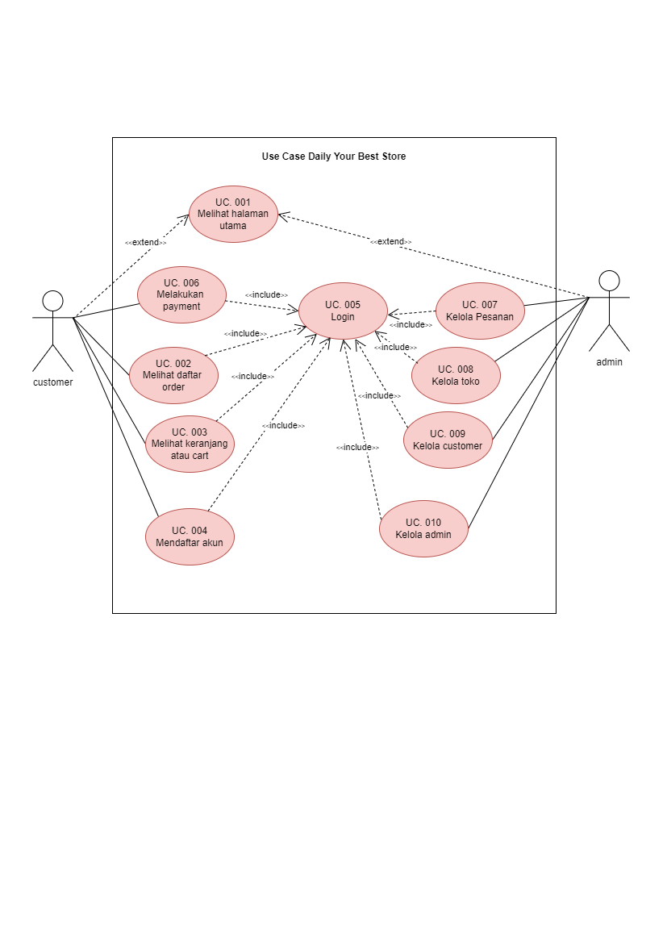****Use Case Diagram* Yang Diusulkan**

**Gambar 3. 1 Use Case Diagram System Yang Diusulkan**

*Use Case Diagram* yang diusulkan terdiri dari 2 aktor, user dan serta hubungannya. Use case diagram digunakan untuk menjelaskan kegiatan apa saja yang dapat dilakukan oleh user atau pengguna sistem.

1. ***Activity Diagram System* Yang Diusulkan**
2. *Login User*

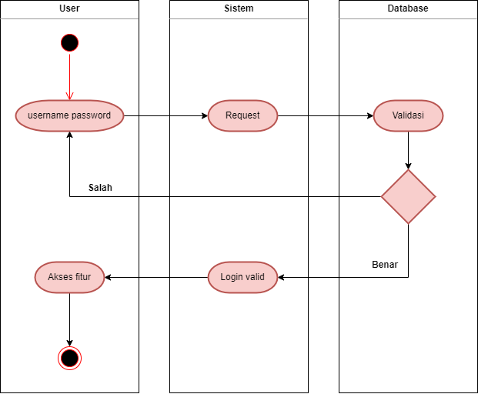

**Gambar 3. 2** **Activity Diagram Login**

Pada gambar diatas merupakan Activity Diagram Login, customer maupun admin dapat mengakses tampilan utama, melihat produk, maupun jelajahi produk. Akan tetapi jika ingin mengakses fitur lainnya seperti yang sudah digambarkan pada use case diagram (gambar 3.1), user wajib untuk memiliki akun dan login terlebih dahulu.

1. Menambah Barang Kedalam Keranjang

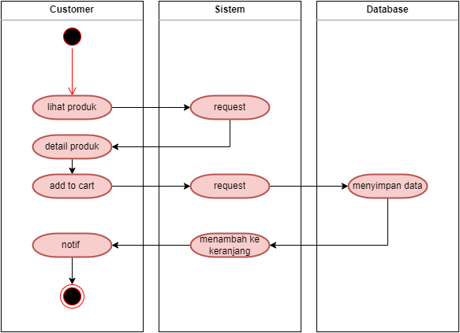

**Gambar 3. 3 Activity Diagram customer menambah barang ke dalam keranjang**

Pada gambar diatas merupakan *Activity Diagram customer* ketika ingin menambahkan barang ke keranjang. Dimana customer sebenarnya bisa melihat produk maupun detail produk, akan tetapi jika ingin menggunakan fitur *add to cart* maka customer wajib memiliki akun dan login terlebih dahulu untuk bisa menggunakan fitur tersebut.

1. Proses *Checkout*

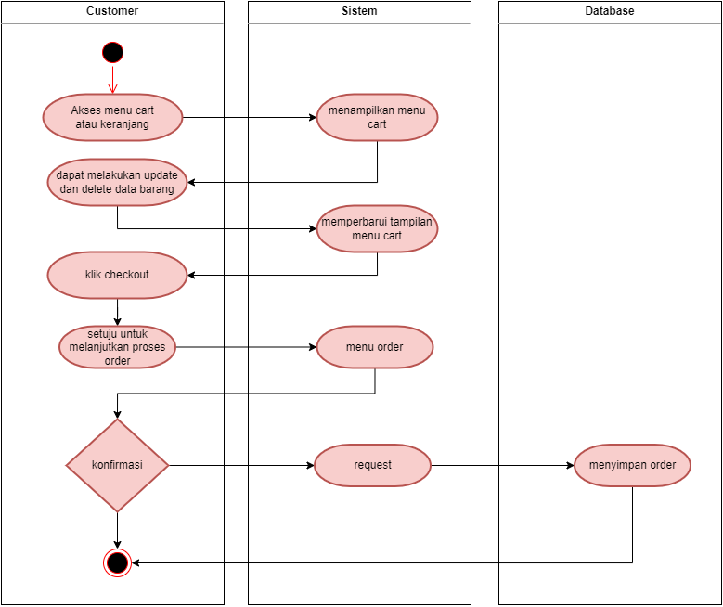

**Gambar 3. 4 Activity Diagram Proses Checkout**

Pada gambar diatas merupakan *Activity Diagram* untuk melakukan proses *checkout.* Dengan catatan customer harus sudah login terlebih dahulu, adapun untuk activity login bisa dilihat pada gambar *activity diagram login* (gambar 3. 2). Disini terlihat untuk melakukan proses *checkout*, *customer* harus masuk terlebih dahulu ke menu *cart* atau keranjang. Kemudian di menu tersebut *customer* jugadapat melakukan *update* maupun hapus data. Ketika *customer* menekan tombol *checkout* dan menyetujui proses selanjutnya, maka sistem akan langsung mengalihkan ke halaman menu order. Disanalah proses *customer* mengisi form dan konfirmasi dilakukan.

1. Admin Mengelola Pesanan

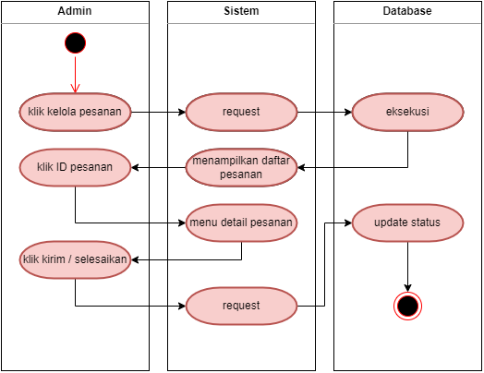

**Gambar 3. 5** **Activity Diagram Proses Admin Mengelola Pesanan**

Pada gambar diatas merupakan Activity Diagram Admin mengelola sebuah pesanan. Dimana untuk dapat menggunakan fitur tersebut admin harus melakukan login terlebih dahulu seperti yang terlihat pada *activity diagram login* (gambar 3.2). Dengan mengklik sebuah ID pesanan, admin dapat mengklik tombol “kirim” ataupun “selesaikan” sesuai status barang yang sedang di kelola tersebut. Jika statusnya “*confirmed*” maka tombol “kirim” yang akan muncul, dan jika statusnya “Pengiriman” maka tombol “selesaikan” yang akan muncul.

1. Admin Mengelola Toko

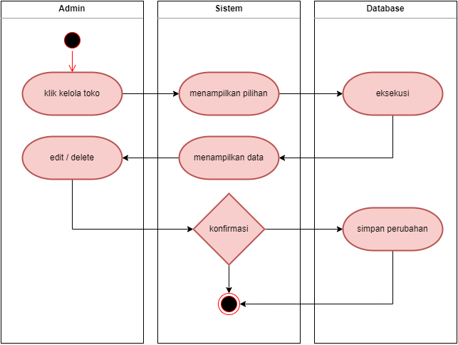

**Gambar 3. 6 Activity Diagram Proses Admin Mengelola Toko**

Pada gambar diatas merupakan Activity Diagram Admin mengelola toko. Dimana untuk dapat menggunakan fitur tersebut admin harus melakukan login terlebih dahulu seperti yang terlihat pada *activity diagram login* (gambar 3.2). Ketika admin mengklik kelola toko, maka sistem akan menampilkan sebuah pilihan yang terdiri dari; kategori, produk, dan metode pembayaran. Masing-masing pada ketiga pilihan tersebut dapat melakukan *update* maupun *delete* pada sebuah data yang terdapat didalam *database*.

1. Admin Mengelola Pelanggan

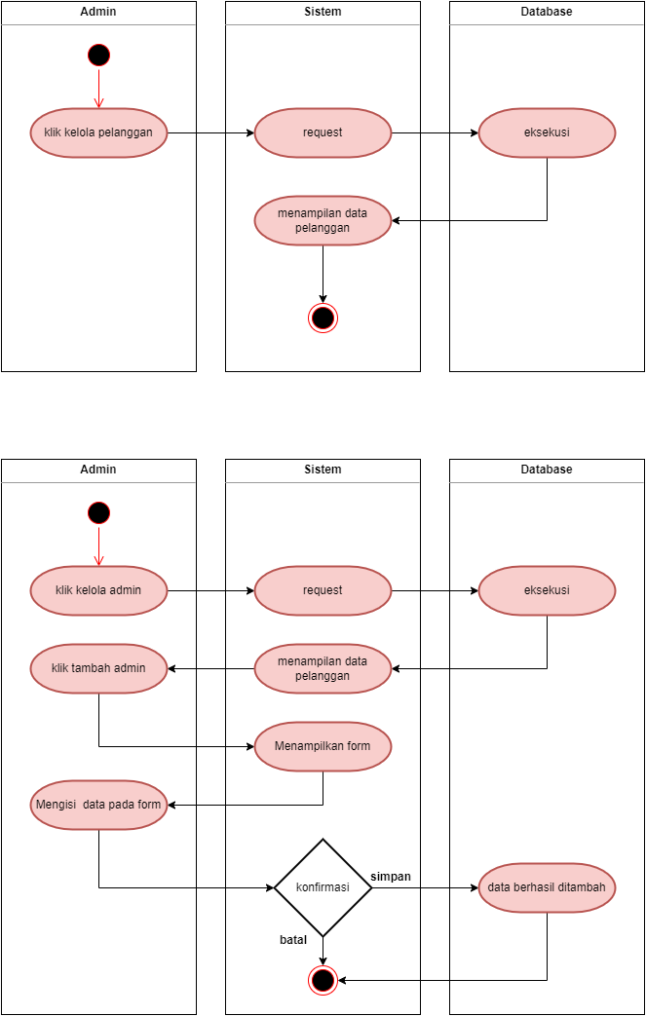

**Gambar 3. 7 Activity Diagram Proses Admin Mengelola Pelanggan**

Pada gambar diatas merupakan Activity Diagram Admin mengelola pelanggan. Dimana untuk dapat menggunakan fitur tersebut admin harus melakukan login terlebih dahulu seperti yang terlihat pada *activity diagram login* (gambar 3.2). Ketika admin mengklik “kelola pelanggan” maka sistem akan melakukan *request* pada *database* kemudian menampilkan data pelanggan kepada admin.

1. Admin Mengelola Admin



**Gambar 3. 8 Activity Diagram Proses Admin Mengelola Admin**

Pada gambar diatas merupakan Activity Diagram Admin mengelola admin. Dimana untuk dapat menggunakan fitur tersebut admin harus melakukan login terlebih dahulu seperti yang terlihat pada *activity diagram login* (gambar 3.2). Ketika admin mengklik “kelola admin” maka sistem akan melakukan *request* pada *database* kemudian menampilkan data yang terdapat didalam *database* kepada admin. Admin juga dapat menambahkan data jika mengklik “tambahkan admin”, lalu sistem akan menampilkan sebuah form untuk pengisian data. Jika admin klik “simpan” maka data yang baru saja ditambahkan tadi akan tersimpan juga didalam *database*.

1. ***Sequence Diagram* Yang Diusulkan**
2. User Melakukan Login atau Daftar

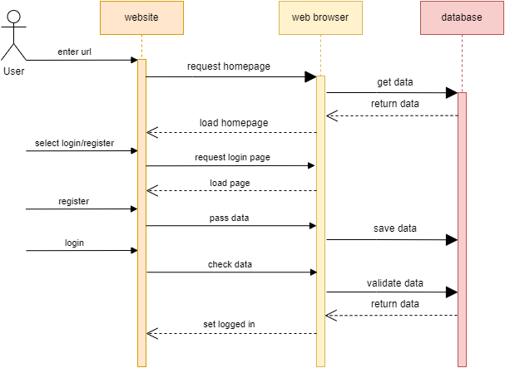

**Gambar 3. 9 Sequence Diagram Admin atau Customer Melakukan Login**

Pada gambar diatas merupakan Sequence Diagram Admin atau Customer melakukan *login* maupun *register*, Proses dimulai dengan user mengakses halaman utama pada web. Kemudian user mengakses halaman login yang didalamnya juga terdapat pilihan untuk mendaftar akun. Ketika semuanya sudah memenuhi persyaratan maka data akan di validasi oleh *database.* Keuntungan ketika user sudah melakukan login, maka customer maupun admin dapat mengakses fitur seperti yang terdapat pada *use case* (gambar 3. 1).

1. User Melihat Detail Produk

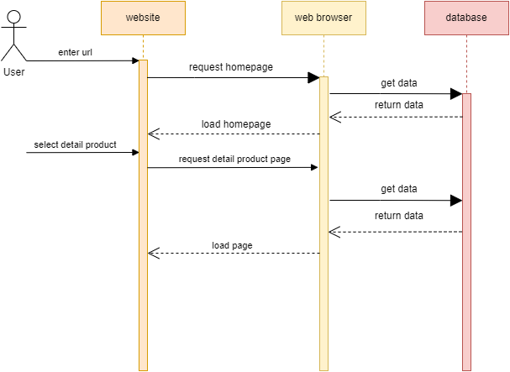

**Gambar 3. 10 Sequence Diagram Detail Produk**

Pada gambar diatas merupakan *Sequence Diagram* *user* untuk melihat *detail product*, Proses dimulai dengan user mengakses halaman utama pada web. Kemudian ketika *user* mengklik *detail product* maka sistem atau browser akan diarahkan ke halaman *detail product* yang datanya didapat dari sebuah *database*.

1. Customer Melakukan *Checkout* dan Transaksi

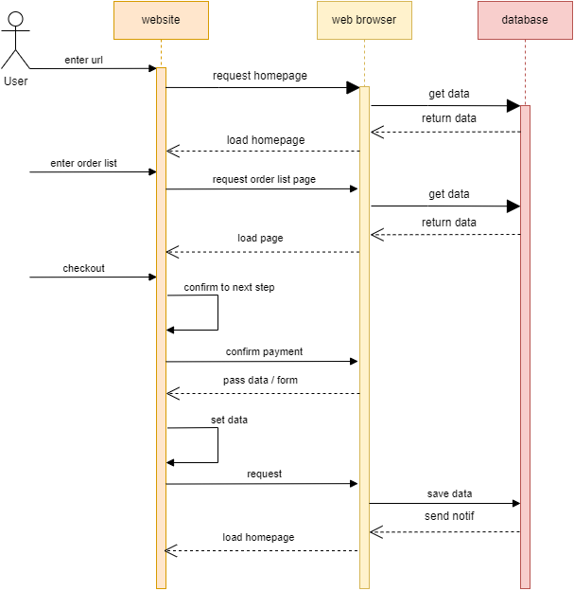

**Gambar 3. 11 Sequence Diagram Customer Melakukan Transaksi**

Pada gambar diatas merupakan *Sequence Diagram* *customer* melakukan transaksi. Untuk dapat menggunakan fitur tersebut, maka user wajib sudah login terlebih dahulu *(lihat gambar 3. 9)*. Adapun proses dimulai dengan pembeli menambahkan produk dengan mengklik *add cart*, kemudian keranjang produk akan menampilkan notif berupa jumlah produk yang sudah di tambahkan. Setelah itu ketika pembeli mengklik tombol *checkout* maka pembeli akan segera dialihkan ke halaman order. Disanalah proser konfirmasi pembayaran dan pengisian form dilakukan. Ketika sudah berhasil melakukan pemesanan, selanjutnya tinggal menunggu untuk diperiksa dan konfirmasi dari admin.

1. Admin Melakukan Proses Pengiriman

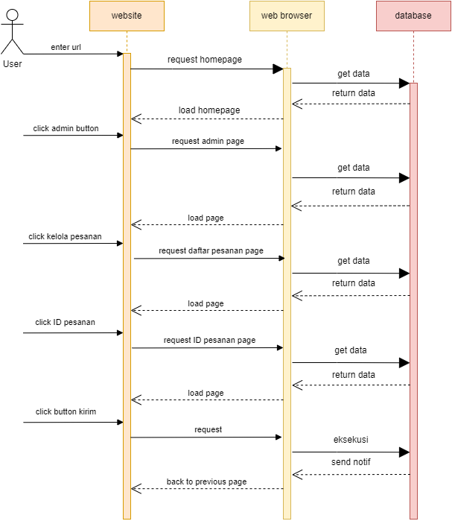

**Gambar 3. 12 Sequence Diagram Admin Melakukan Proses Pengiriman Produk**

Pada gambar diatas merupakan Sequence Diagram Admin melakukan proses pengecekan dan pengiriman, proses dimulai dari admin mengklik tombol “admin” yang terdapat pada halaman utama website. Pilihan tersebut tersedia apabila user login dengan akun admin, setelah itu admin mengklik “kelola pesanan” dan data yang diambil dari *database* akan ditampilkan. Selanjutnya admin melakukan proses pengiriman dengan mengklik ID pesanan yang tersedia, dan dilanjut dengan mengklik tombol “kirim” untuk melakukan proses yang akan di eksekusi oleh *database*. Ketika berhasil, maka *database* akan mengirimkan sebuah pesan lalu admin akan di arahkan ke halaman sebelumnya (“kelola pesanan”).

1. ***Class Diagram* Yang Diusulkan**

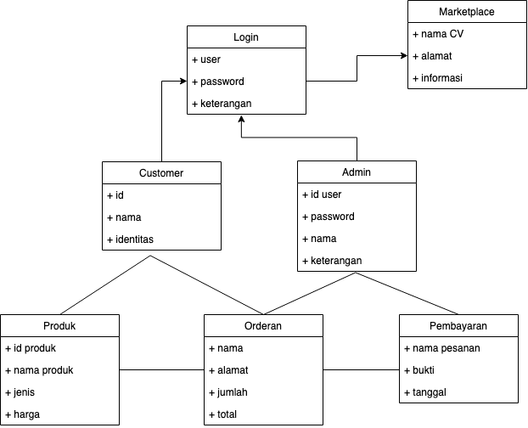

**Gambar 3. 13 Class Diagram Sistem**

Berdasarkan Gambar 3.13 *Class Diagram* terdapat rancangan sebuah sistem yang digambarkan menjadi sebuah class diagram.

1. **Perancangan Flowchart**

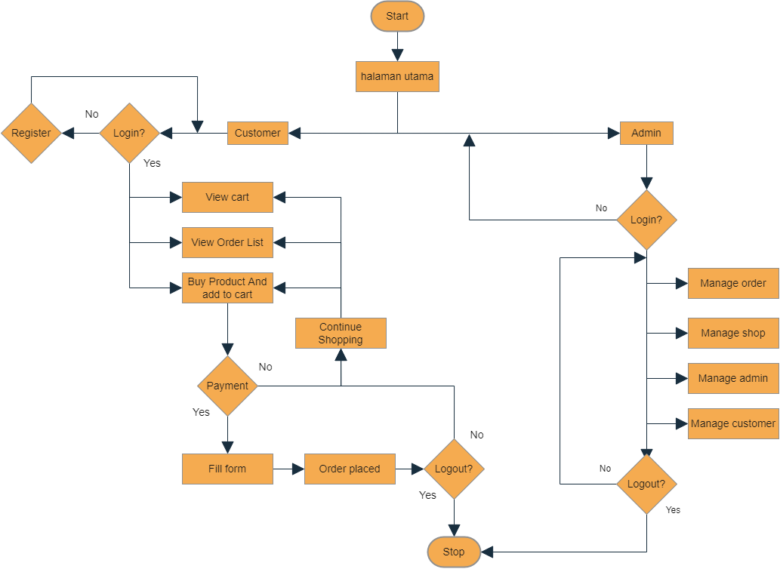

**Gambar 3. 14 Flowchart Sistem**

Berdasarkan Gambar 3.14 *Flowchart* terdapat rancangan sebuah sistem yang digambarkan menjadi sebuah Flowchart.

1. **Perancangan Database**

Perancangan database pada aplikasi ini terdiri dari entity relationship diagram seperti yang terdapat pada gambar 3.15.

1. **ERD**

*Entity Relationship Diagram* memodelkan data apa yang ada, tujuan utamanya dari penggambaran ERD adalah menunjukan object data (entitas) dan hubungan (relationship) terhadap entitas yang ada sehingga dapat

dihasilkan pengkategorian yang akan dibentuk.

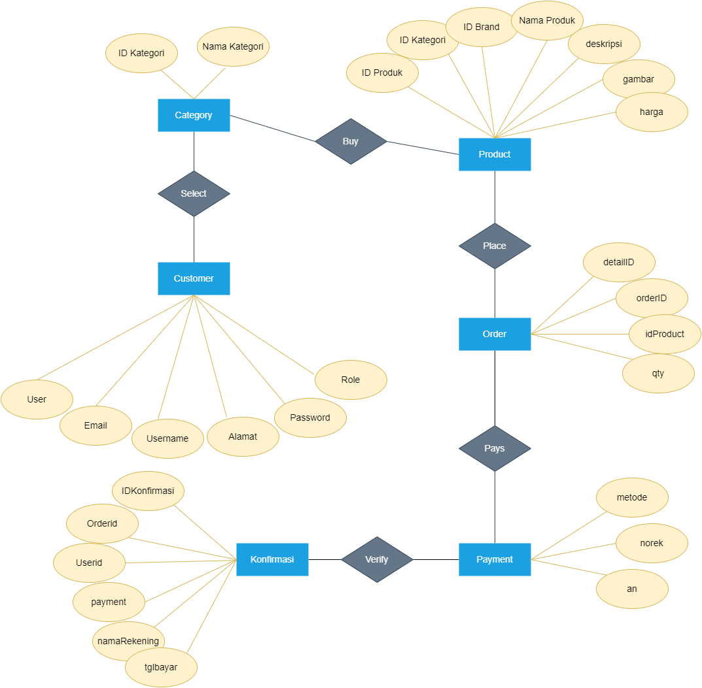

**Gambar 3. 15 ERD Perancangan Database**

1. **Perancangan Layar**
2. **Tampilan Halaman Menu Utama**

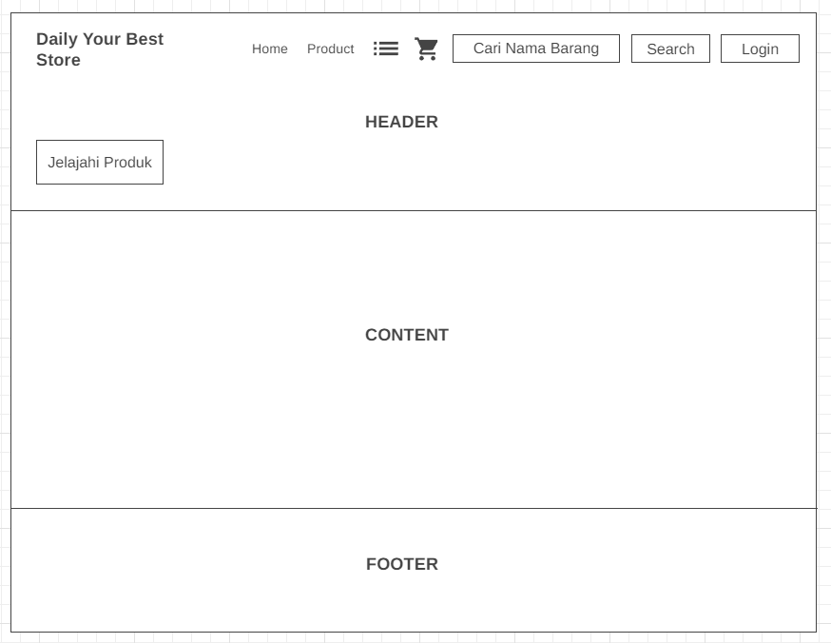

**Gambar 3. 16 Tampilan Home**

1. **Tampilan Halaman *Login***

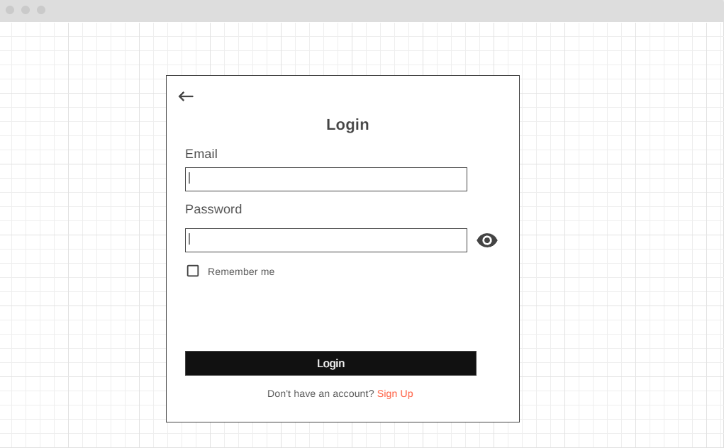

**Gambar 3. 17 Tampilan Menu Login**

1. **Tampilan Halaman Lihat Produk**

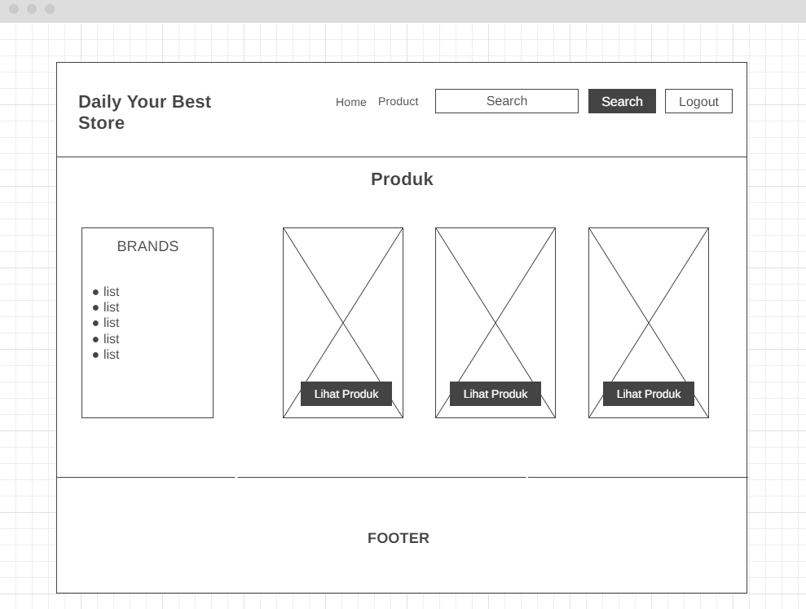

**Gambar 3. 18 Tampilan Halaman Lihat Produk**

1. **Tampilan Halaman Detail Produk**

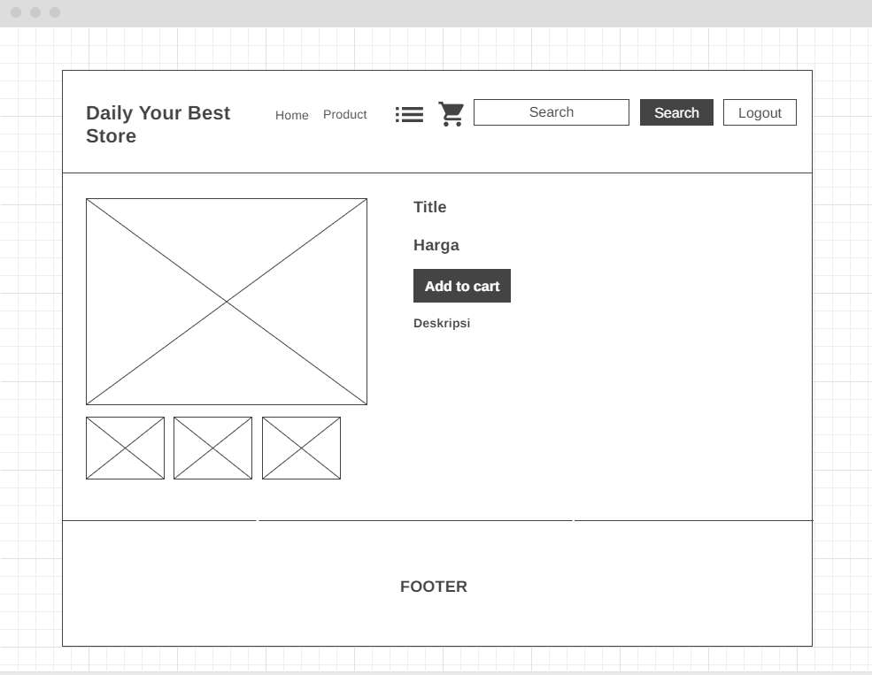

**Gambar 3. 19 Tampilan Halaman Detail Produk**

1. **Tampilan Halaman Cart**

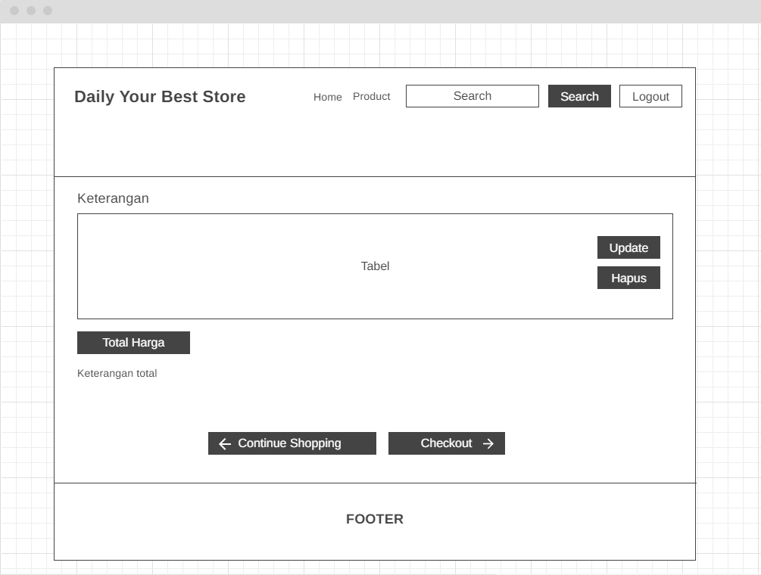

**Gambar 3. 20 Tampilan Halaman Cart**

1. **Tampilan Halaman Order**

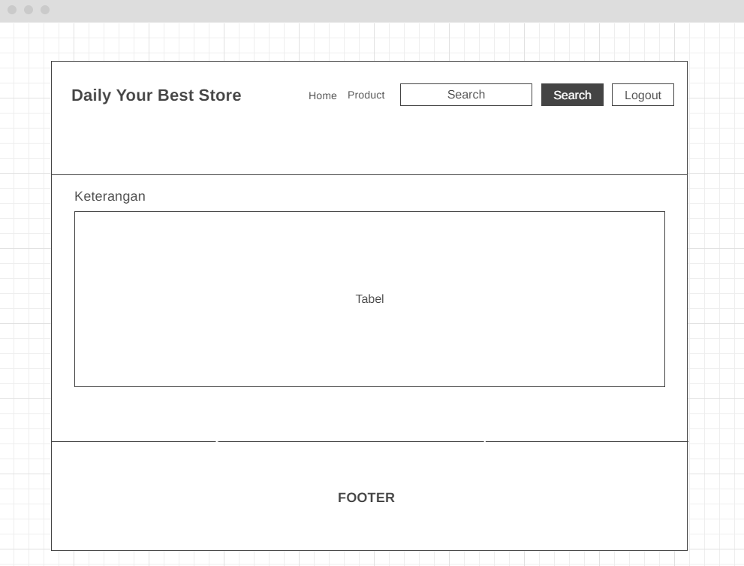

**Gambar 3. 21 Tampilan Halaman Daftar Order**

1. **Tampilan Halaman *Dashboard***

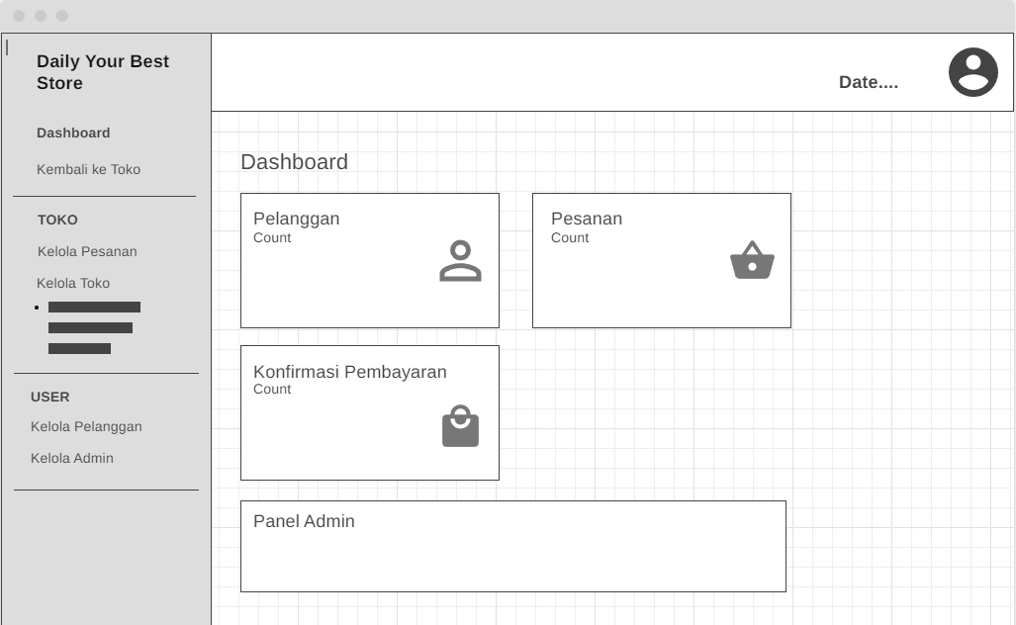

**Gambar 3. 22 Tampilan Halaman Dashboard**

1. **Implementasi dan Pengujian**
2. **Implementasi**

Implementasi merupakan suatu tahapan dalam perancangan suatu perangkat lunak. Tahapan implementasi dilakukan setelah proses analisa dan perancangan selesai dilakukan. Pada tahap implementasi akan dibahas hal-hal yang berhubungan langsung dengan perangkat.

1. **Implementasi Tampilan Basis Data**

Dalam pembuatan database, menggunakan aplikasi DBMS MySQL. Implementasi database dalam bahasa SQL adalah sebagai berikut:

1. Tampilan *Database* User Dengan *Table* Datanya

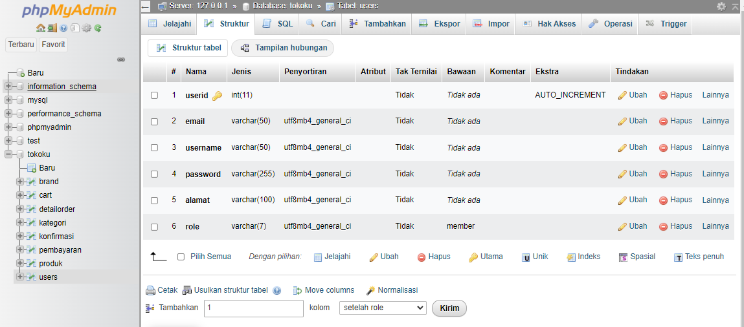

**Gambar 3. 23 Tampilan Table User**

1. Tampilan *Database* Produk Dengan *Table* Datanya

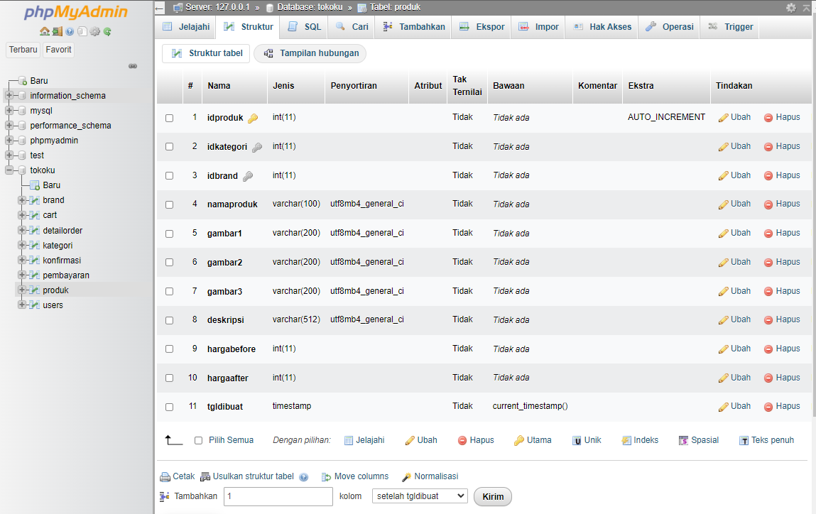

**Gambar 3. 24 Tampilan Table Produk**

1. Tampilan *Database* Pembayaran Dengan *Table* Datanya

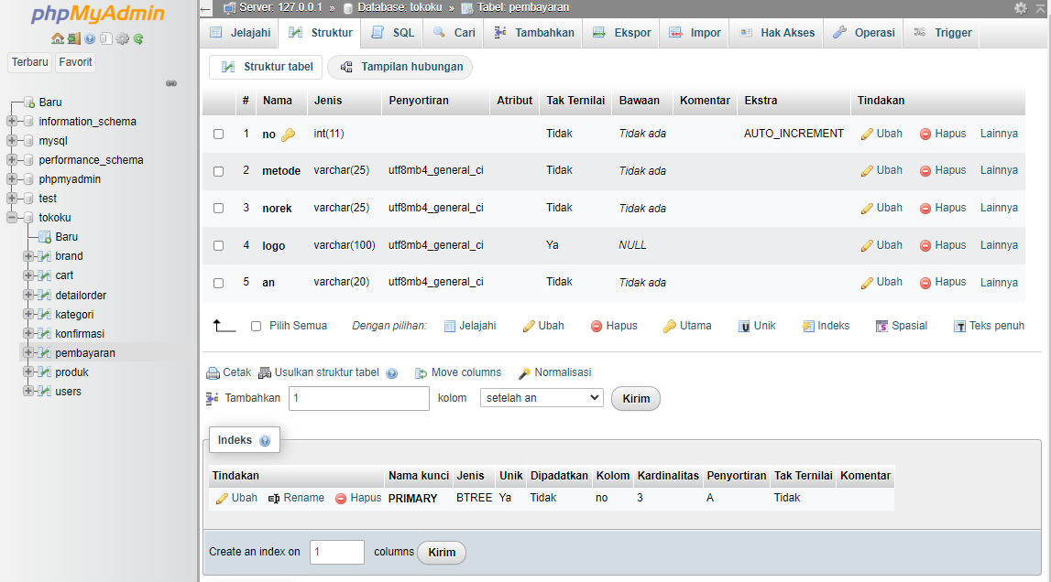

**Gambar 3. 25 Tampilan Table Pembayaran**

1. Tampilan *Database* Konfirmasi Dengan *Table* Datanya

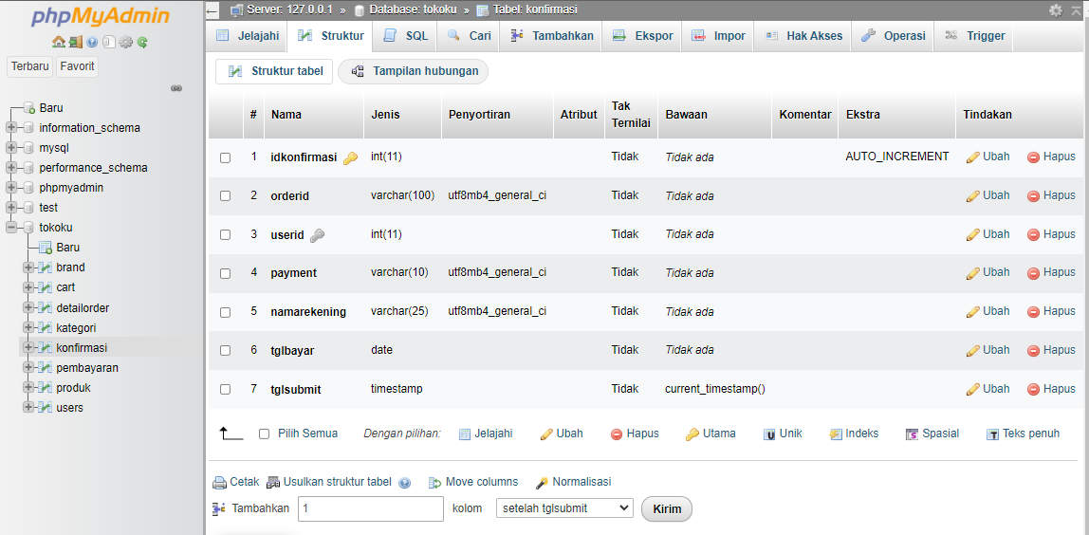

**Gambar 3. 26 Tampilan Table Konfirmasi**

1. Tampilan *Database* Kategori Dengan *Table* Datanya

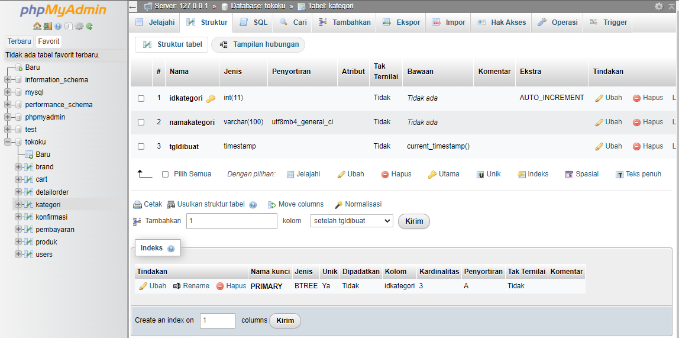

**Gambar 3. 27 Tampilan Table Kategori**

1. Tampilan *Database* *Detail Produk* Dengan *Table* Datanya

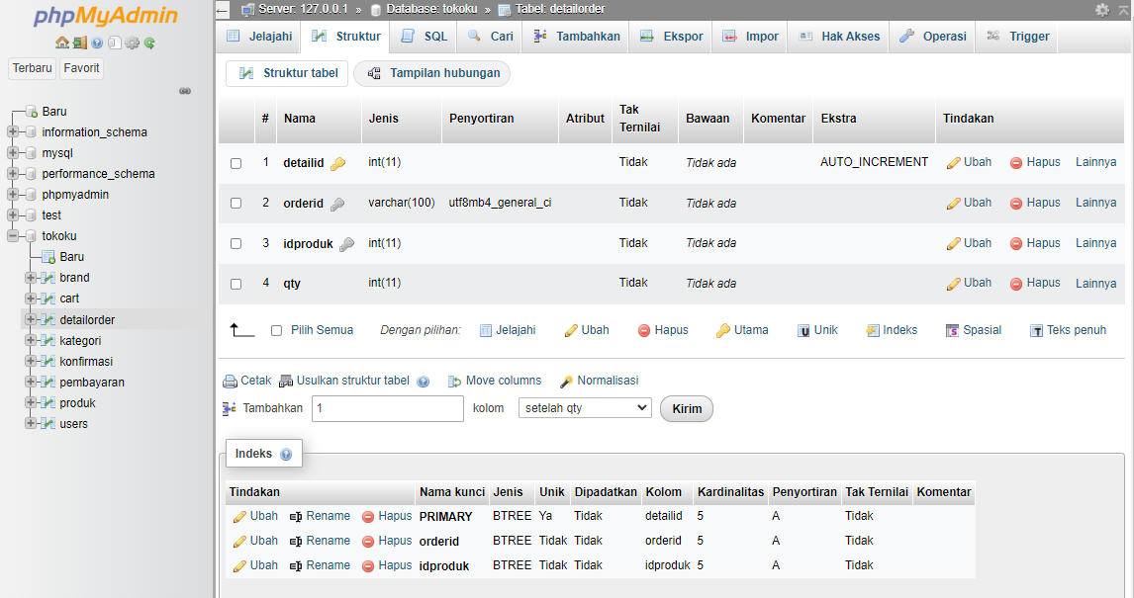

**Gambar 3. 28 Tampilan Table Detail Produk**

1. Tampilan *Database* *Cart* Dengan *Table* Datanya

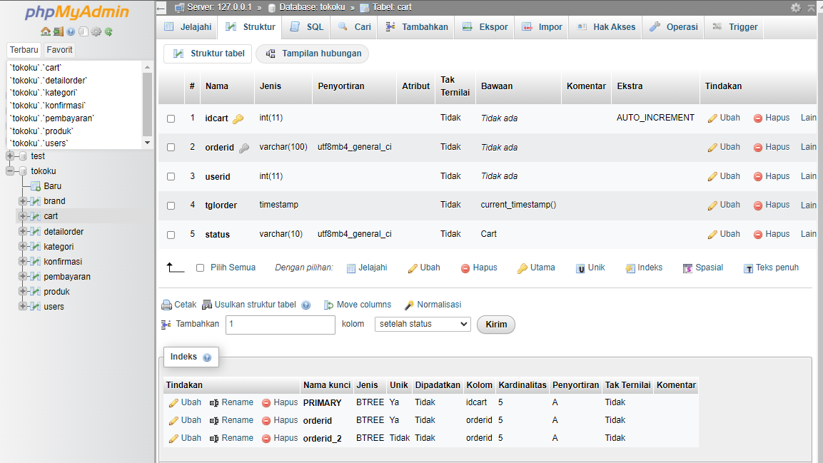

**Gambar 3. 29 Tampilan Table Cart**

1. Tampilan *Database* *Brand* Dengan *Table* Datanya

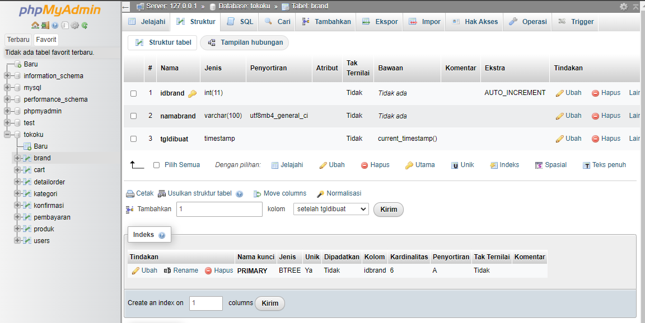

**Gambar 3. 30 Tampilan Table Brand**

1. **Implemntasi Tampilan Aplikasi atau Implementasi Antar Muka**

Implementasi tampilan aplikasi atau implementasi antar muka dilakukan dengan setiap tampilan program yang dibangun. Tampilan aplikasi terdiri dari halaman utama, *login/register*, *order*, *cart, product*, *detail product, dashboard,* dan lain-lain.

Untuk lebih jelasnya dapat dilihat pada tampilan gambarnya dan untuk keterangan implementasinya adalah sebagai berikut:

1. Tampilan Halaman Utama

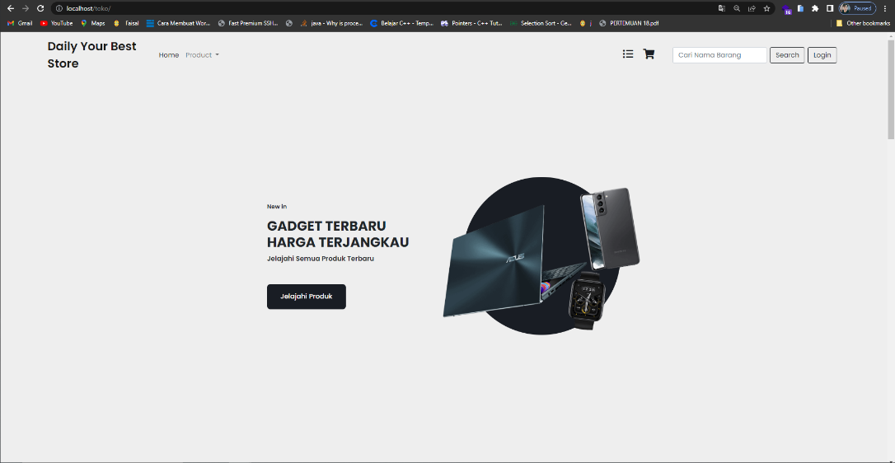

**Gambar 3. 31 Tampilan Halaman Utama**

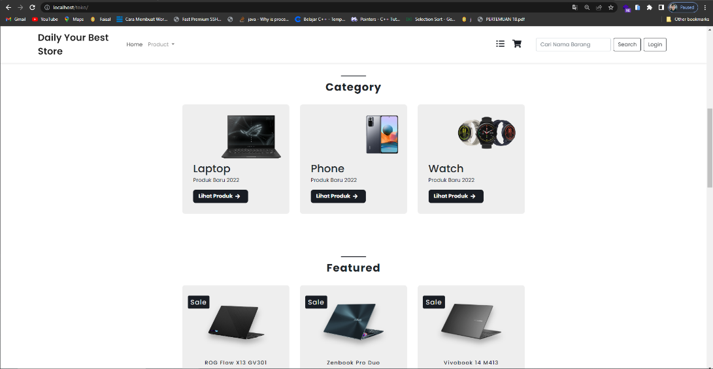

**Gambar 3. 32 Tampilan Halaman Utama**

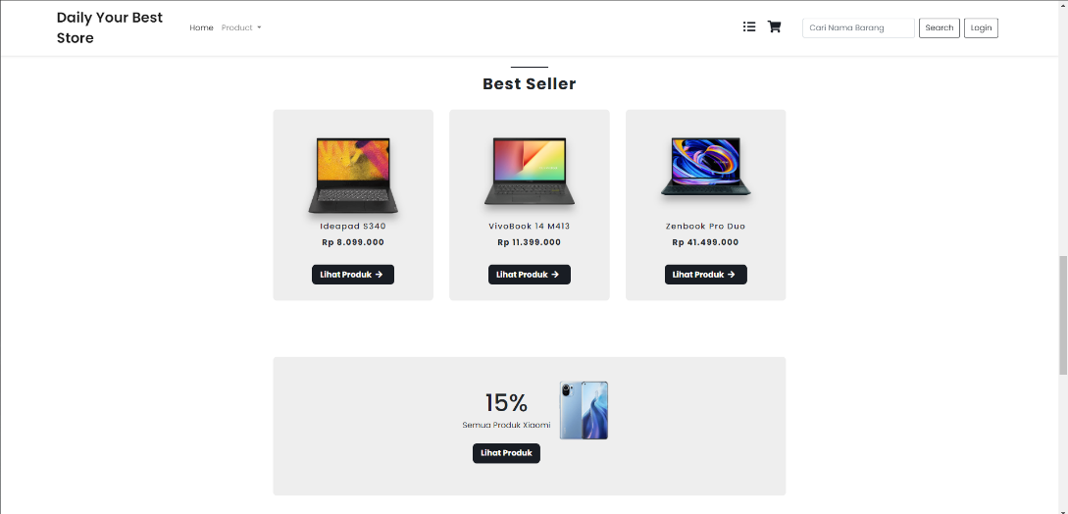

**Gambar 3. 33 Tampilan Halaman Utama**

1. Tampilan Halaman *Login* dan *SignUp*

Merupakan tampilan untuk login dimana ketika *user* belum memiliki akun, maka terdapat juga pilihan untuk *Register.*

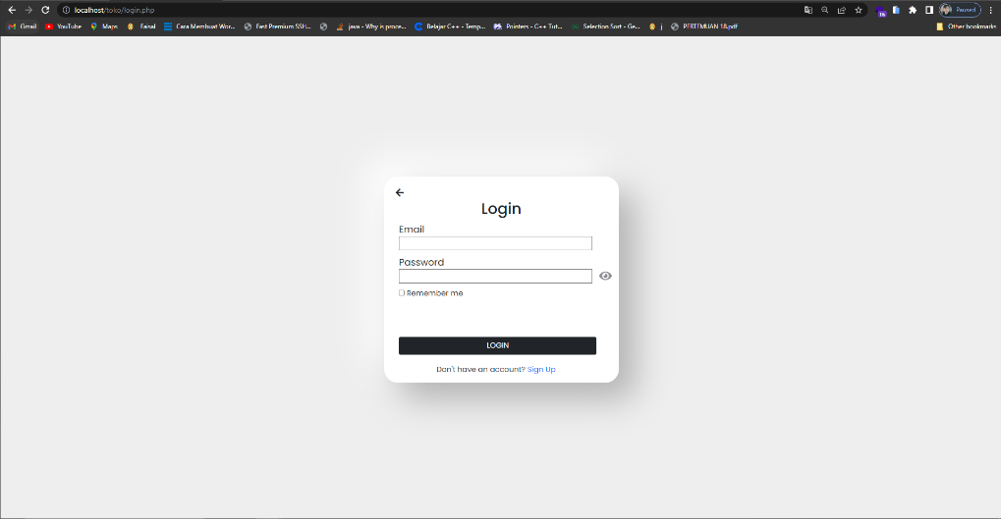

**Gambar 3. 34 Tampilan Menu Login** 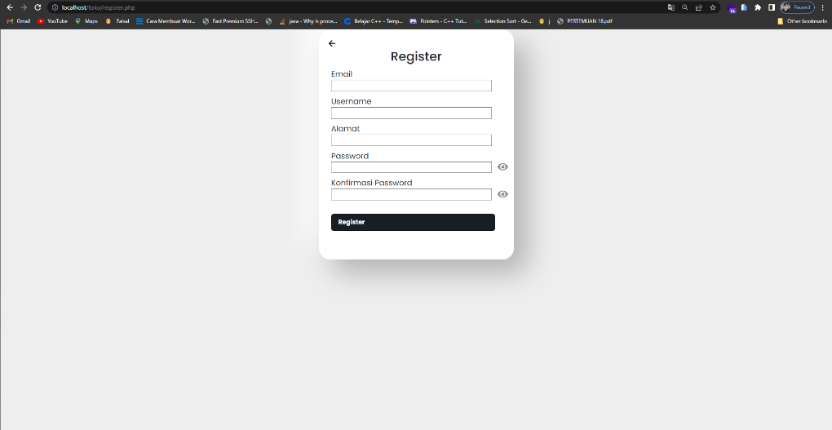

**Gambar 3. 35 Tampilan Menu Register**

1. Tampilan Halaman Produk

Merupakan tampilan Dimana user dapat melihat produk-produk yang sesuai dengan kategori yang dipilih.

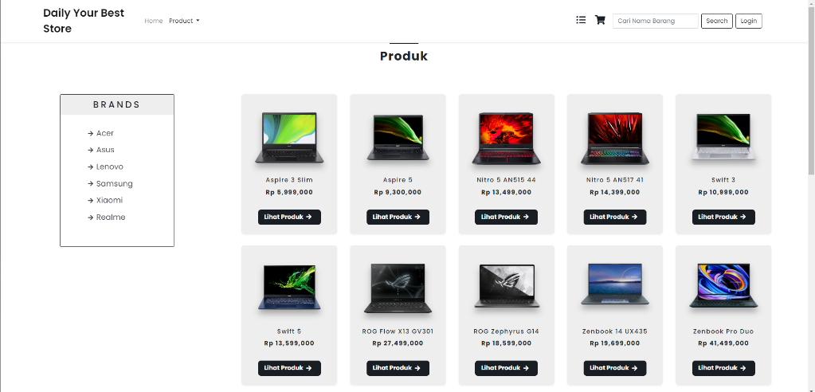

**Gambar 3. 36 Tampilan Halaman Produk**

1. Tampilan Halaman Detail Produk

Merupakan tampilan dimana user dapat melihat produk secara *detail*. Disana juga terdapat tombol untuk menambahkan produk kedalam keranjang.

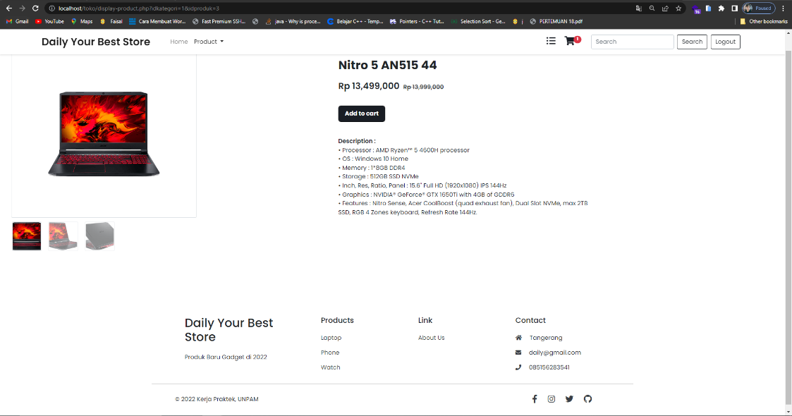

**Gambar 3. 37 Tampilan Halaman Detail Produk**

1. Tampilan Halaman Keranjang

Merupakan tampilan dimana user dapat melihat, mengubah, dan mengapus barang-barang yang sudah terdapat didalam *table*. Disana juga terdapat pilihan untuk melakukan *checkout* maupun *continue shooping*.

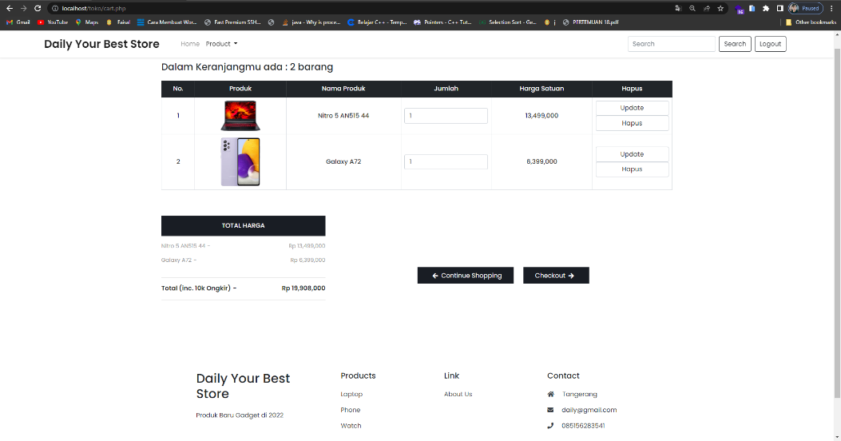

**Gambar 3. 38 Tampilan Halaman Keranjang atau *Cart***

1. Tampilan Halaman Daftar *Order*

Merupakan tampilan dimana user dapat melihat riwayat maupun status barang yang sudah di order sebelumnya.

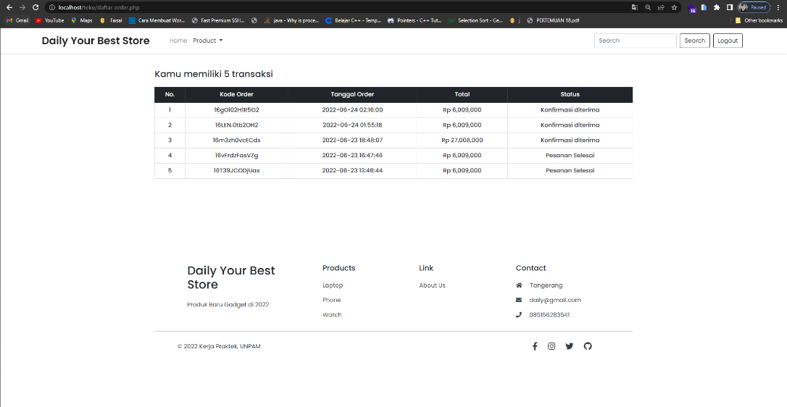

**Gambar 3. 39 Tampilan Halaman Daftar *Order***

1. Tampilan Halaman *Dashboard Admin*

Merupakan tampilan halaman *dashboard* dimana admin dapat mengelola pesanan, pelanggan, admin, dan kelola toko. Khusus di kelola toko disana terdapat pilihan untuk memilih kategori, metode pembayaran, dan produk.

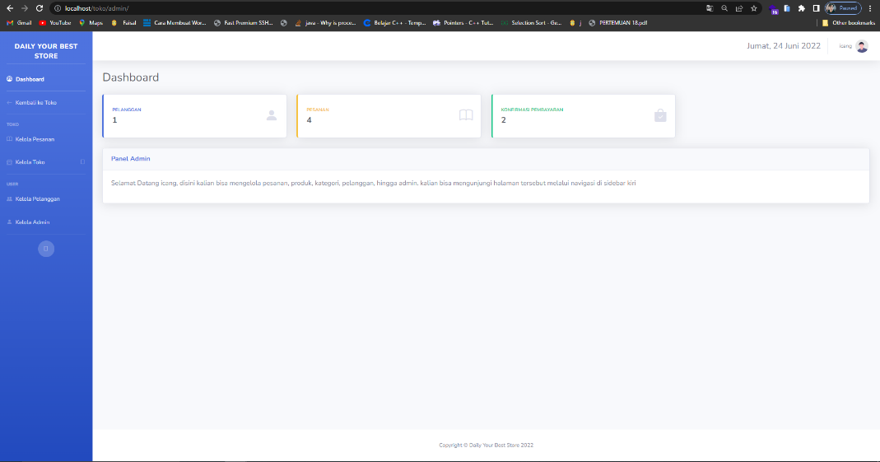

**Gambar 3. 40 Tampilan Halaman *Dashboard Admin***

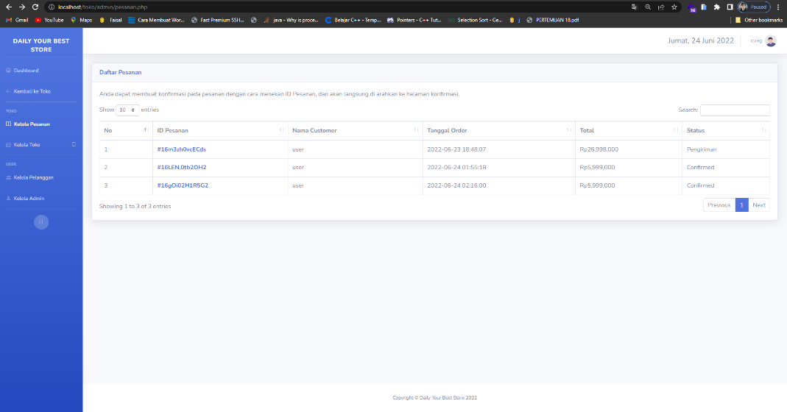

**Gambar 3. 41 Tampilan Halaman Kelola Pesanan**

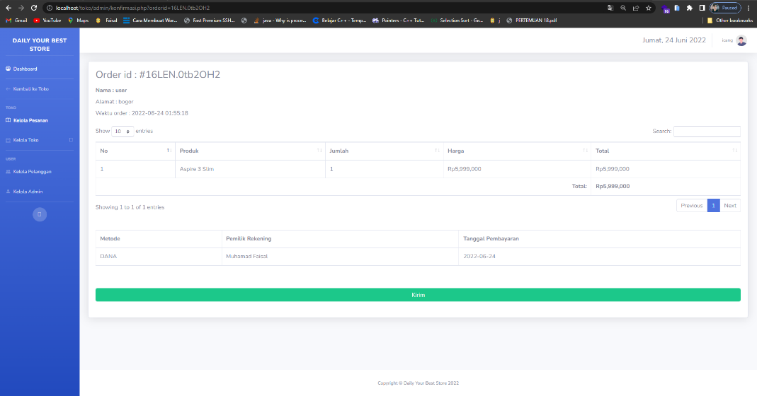

**Gambar 3. 42 Tampilan Halaman Kelola Pesanan (jika ID di click)**

Pada halaman kategori, selain dapat meilihat data, admin juga dapat mengedit, menghapus, maupun menambahkan data baru.

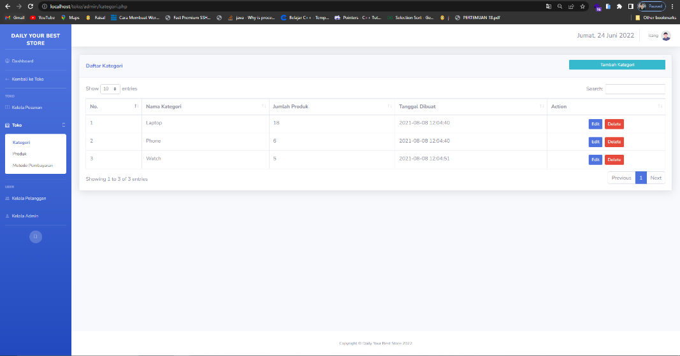

**Gambar 3. 43 Tampilan Halaman Kategori**

1. Tampilan Halaman Metode Pembayaran

Pada halaman metode pembayran, selain dapat meilihat data, admin juga dapat mengedit, menghapus, maupun menambahkan data baru.

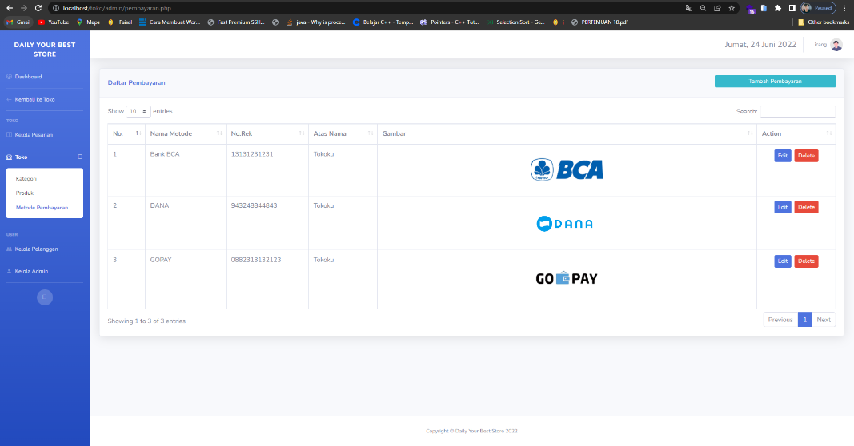

**Gambar 3. 44 Tampilan Halaman Metode Pembayaran**

1. Tampilan Halaman Kelola Pelanggan

Merupakan tampilan dimana admin dapat melihat dan mencari data pelanggan yang sudah tersimpan pada *database*.

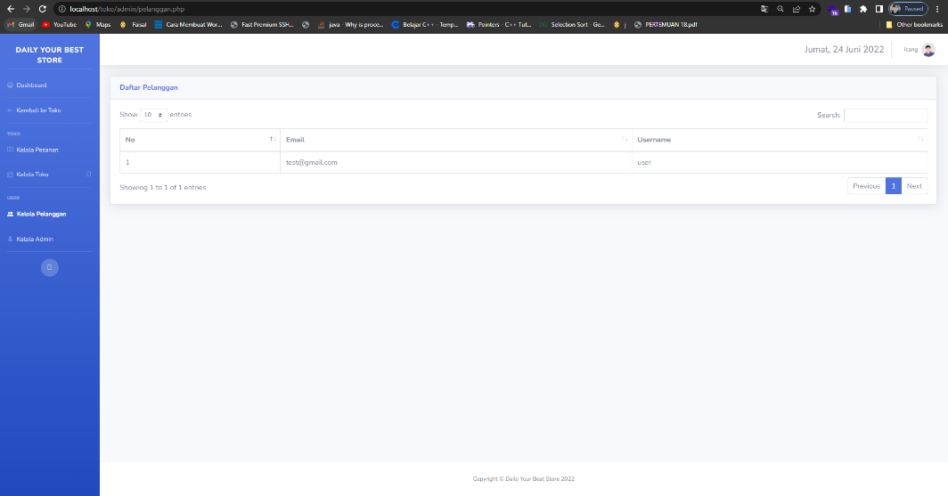

**Gambar 3. 45 Tampilan Halaman Kelola Pelanggan**

1. Tampilan Halaman Kelola Admin

Merupakan tampilan dimana admin dapat melihat, dan mencari data yang sudah ada. Kemudian admin juga dapat menambahkan sebuah data baru.

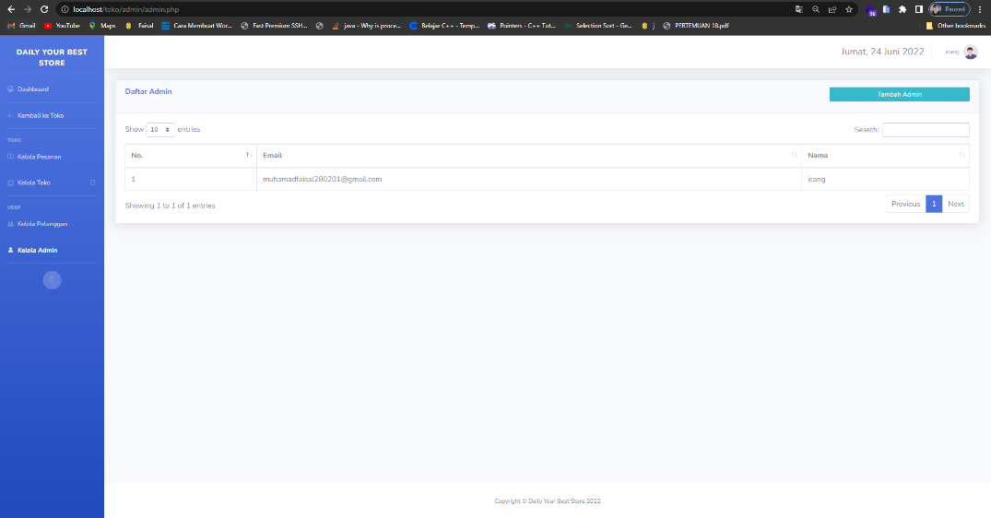

**Gambar 3. 46 Tampilan Halaman Kelola Admin**

1. **Pengujian Sistem**

Pengujian sistem adalah tahapan yang dilakukan ketika sistem akan diimplementasikan, Sistem diuji untuk menemukan kesalahan-kesalahan yang berupa kesalahan logika maupun kesalahan dalam pengeksekusian fungsi pada sistem. Sehingga sebelum sistem rilis, pembuat dapat melakukan perbaikan yang mendasar pada sistem tersebut, artinya tujuan utama pengujian sistem ini dilakukan yaitu untuk menjaga mutu dari sistem yang dibuat. Pengujian perangkat lunak ini menggunakan pengujian black box pengujian fungsional ini merupakan metode pengujian perangkat lunak yang digunakan untuk menguji perangkat lunak tanpa mengetahui struktur internal kode atau program. Berikut ini adalah tabel hasil pengujian sistem menggunakan black box pada implementasi perancangan website toko Daily Your Best Store.

**Tabel 3. 1 Hasil Pengujian Black Box Website Toko Daily Your Best Store**

|  |  |  |  |  |
| --- | --- | --- | --- | --- |
| **No** | **Kasus Uji** | **Hasil Yang Diharapkan** | **Hasil Pengamat** | **Keterangan** |
| 1. | Akses website | Menampilkan halaman utama | Sesuai | Valid |
| 2. | Jelajahi produk | Menampilkan pilihan kategori | Sesuai | Valid |
| 3. | Memilih kategori | Menampilkan produk sesuai kategori | Sesuai | Valid |
| 4. | Melihat produk | Menampilkan informasi lengkap produk | Sesuai | Valid |
| 5. | *login* | Menampilkan halaman login | Sesuai | Valid |
| 6. | *Register* | Menampilkan *form* untuk pendaftaran | Sesuai | Valid |
| 7. | *Add to cart* | Memasukan barang ke keranjang/*cart* | Sesuai | Valid |
| 8. | Melihat keranjang | Menampilkan daftar barang | Sesuai | Valid |
| 9. | *Delete* produk | Menghapus produk di daftar keranjang | Sesuai | Valid |
| 10. | *Edit* produk | Mengubah produk di daftar keranjang | Sesuai | Valid |
| 11. | Melihat daftar order | Menampilkan daftar produk yang sudah di order | Sesuai | Valid |
| 12. | *Checkout* | Menampilkan formulir untuk melanjutkan proses pembayaran | Sesuai | Valid |
| 13. | Mengisi formular | Mengirimkan data ke dalam *database* | Sesuai | Valid |
| 14. | *Admin* | Menampilkan halaman *dashboard admin* | Sesuai | Valid |
| 15. | Kelola pesanan | Menampilkan daftar pesanan berupa ID | Sesuai | Valid |
| 16. | *Click* ID pesanan | Menampilkan halaman *detail order* | Sesuai | Valid |
| 17. | Kelola toko | Menampilkan pilihan kategori, metode pembayaran, tambah produk | Sesuai | Valid |
| 18. | Kelola pelanggan | Menampilkan daftar pelanggan | Sesuai | Valid |
| 19. | Kelola *admin* | Menampilkan dan dapat mengubah maupun hapus data *admin* | Sesuai | Valid |
| 20. | Mencari user berdasarkan id/nama | Menampilkan data sesuai yang dicari | Sesuai | Valid |
| 21. | Mencari produk berdarkan kategori, nama | Menampilkan data sesuai yang dicari | Sesuai | Valid |
| 22. | Kembali ke toko | *Admin* Kembali ke halaman utama website dari halaman *dashboard* | Sesuai | Valid |
|  |  |  |  |  |

**BAB IV**

**PENUTUP**

1. **Kesimpulan**

Berdasarkan analisa dan pembahasan diatas, maka dapat diambil kesimpulan sebagai berikut:

Dengan pemanfaatan dan pemanfaatan teknologi internet, diharapkan dapat membawa manfaat yang besar bagi persaingan dunia usaha. Perusahaan yang akan mengikuti kompetisi tersebut adalah perusahaan yang mampu mendeklarasikan teknologi ini pada perusahaannya (Irmawati, 2011). Salah satu bentuk implementasi teknologi dalam rangka meningkatkan persaingan bisnis dan penjualan produk adalah pemanfaatan e-commerce untuk memasarkan berbagai jenis produk atau jasa, baik dalam bentuk fisik maupun digital. Dengan layanan e-commerce, pelanggan dapat mengakses dan memesan dari berbagai lokasi. Dengan era perkembangan teknologi yang pesat saat ini, pelanggan yang ingin mengakses e-commerce tidak perlu kemana-mana karena di kota-kota besar Indonesia terdapat banyak tempat yang menyediakan kendaraan niaga, e-commerce, akses internet, hanya yang menggunakan laptop, buku catatan, atau dengan Personal Digital Assistant (PDA) menggunakan teknologi wifi.

1. **Saran**

Untuk memperbaiki sistem usulan di masa yang akan datang, peneliti memberikan saran untuk penelitian berikutnya rancangan sistem ini dapat dikembangkan lagi menjadi lebih luas dengan para pembeli meningkat, dan admin dapat mengembangkan website nya karna masih dalam pengembangan sehingga aksesnya terbatas, disamping itu fitur masih dalam tahapan proses. Kinerja sistem akan di optimalkan sehingga para customer bisa lebih leluasa menggunakan website demi kenyamanan bersama.

**DAFTAR PUSTAKA**

*LieNuk.https://dspace.uii.ac.id/bitstream/handle/123456789/10273/05.2%20bab%202.pdf?sequence=6&isAllowed=y*

*Admin Xohop. 2017. Apa itu Marketplace. From http://www.xohop.com/blog/detail/123/apa-itu-marketplace.*

*Nathasya. 2018. Apa Itu Marketplace. From https://www.dewaweb.com/blog/apa-itu-marketplace/.*

*Romney, Marshal B, Paul John Steinbert., 2015. Accounting Information Systems, Salemba Empat, Jakarta.*

Endra,Aprilinda,Dharmawan, R. (2018). *Analisis Perbandingan Bahasa Pemrograman PHP Laravel dengan PHP Native*.

Hamonangan Simanjuntak, S. N. (2018). *PERANCANGAN KONSEP APLIKASI Online Marketplace “BaBli” Untuk Pengembangan Desa Pintar* (p. Teknik Elektro Politeknik Negeri Manado, Buha, Map). https://ejournal.unsrat.ac.id/index.php/elekdankom/article/viewFile/28200/27640

Irmawati, M. I. (2011). *PEMANFAATAN E-COMMERCE DALAM DUNIA BISNIS*. https://orasibisnis.files.wordpress.com/2012/05/dewi-imarwati_pemanfaatan-e-commerce-dalam-dunia-bisnis.pdf

Riansinir, W. (2014). *PEMANFAATAN FRAMEWORK Bootstrap Dalam Merancang Website Responsif*.

Wahyuni, Ade, G. (2017). *Pengenalan dan Pemanfaatan Marketplace E-Commerce Untuk UKM*.

Wibowo, A. (2015). *PEMANFAATAN TEKNOLOGI E-COMMERCE DALAM PROSES BISNIS*. https://www.journal.unrika.ac.id/index.php/equi/article/download/222/215

# LAMPIRAN

**Lampiran 1 Foto Kegiatan**

**Lampiran 2 Wawancara**

**Lampiran 3 Surat Persetujuan Kerja Praktek**

**Lampiran 4 Surat Pengajuan Kerja Praktek**